Evidencias de QA — Servicos Medicos (ServicosPage)
Execucao original: 2026-08-18. Reverificacao do fix TC-S038: 2026-08-18 (mesmo dia, apos correcao aplicada em ServicosPage.tsx/abrirEdicao()). App real: http://localhost:3001/servicos. Backends reais: sgsm core (:8080) e sgsm-auth (:8081), sem mocks. Usuario de teste: paulo@gmail.com (medico 'paulo souza', Cardiologia). Ferramenta: Playwright MCP (browser automatizado real).

Resumo
65 casos de teste (TC-S001 a TC-S065). 61 aprovados, 1 com falha conhecida fora de escopo e nao-bloqueante (TC-S055, comportamento by-design do backend - Conditions.isNotNull() no ModelMapper, mesmo padrao ja aceito em Estabelecimento/TC-E048), 2 bloqueados por limitacao de ambiente/instrucoes (TC-S007 - nao ha acesso para derrubar o backend real; TC-S062 - simular rede lenta exigiria mock de rede, vedado). O bug relacionado achado durante o TC-S038 (falso erro de validacao com duracaoMinutos=null) foi corrigido pelo time e reverificado ao vivo nesta mesma execucao — ver secao do TC-S038 abaixo.

TC-S001 — APROVADO
Caso: Ao abrir /servicos, exibe spinner de carregamento e depois a grade de cards
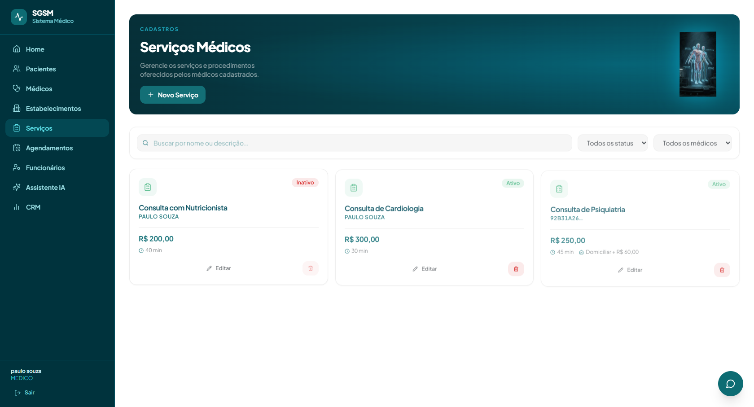
Evidencia (console/rede): Console: sem erros apos carregamento. Rede: GET /v1/api/medicos?ativo=true => 200, GET /v1/api/servicos-medicos => 200. Grade renderizada corretamente apos o carregamento. Estado de loading (spinner) nao capturado em screenshot por ser mais rapido que o round-trip do tool (<50ms); comportamento confirmado via inspecao de codigo (ServicosPage.tsx: `{loading ? <spinner/> : ...}`).

TC-S002 — APROVADO
Caso: Cada card mostra: nome do servico, nome do medico, preco formatado em R$, badge Ativo/Inativo
Evidencia (console/rede): Cards mostram nome do servico, nome do medico, preco formatado 'R$ X,XX' e badge Ativo/Inativo. Ex.: 'Consulta de Cardiologia' - paulo souza - R$ 300,00 - Ativo.

TC-S003 — APROVADO
Caso: Card com duracaoMinutos exibe badge 'N min'; sem duracao nao exibe o badge
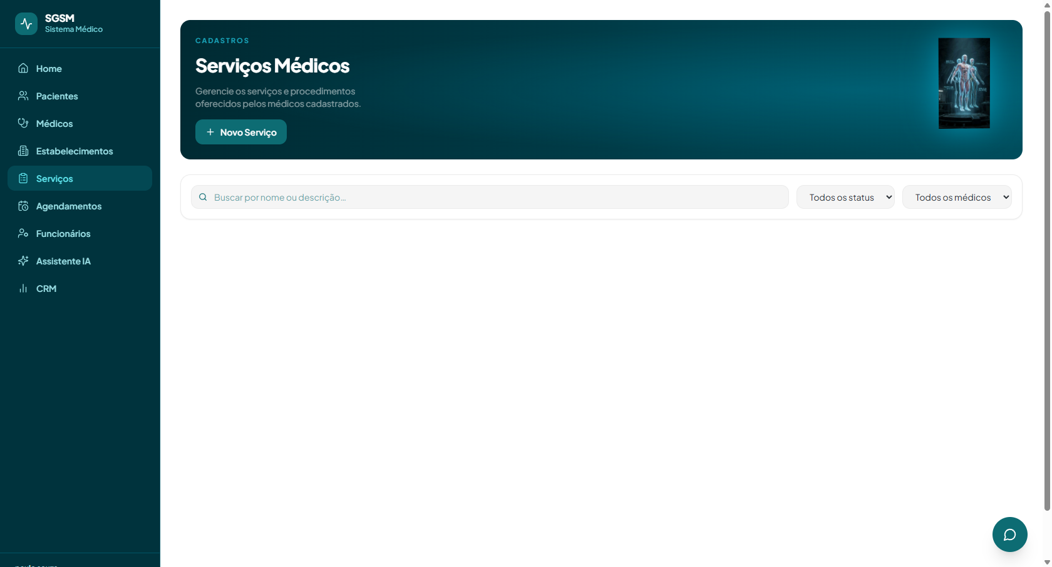
Evidencia (console/rede): Servicos com duracaoMinutos preenchido mostram badge 'N min' (ex.: '30 min', '40 min', '45 min'). 'Servico QA Teste 002 Domiciliar' (duracaoMinutos=null) nao exibe o badge.

TC-S004 — APROVADO
Caso: Card domiciliar=true exibe badge Domiciliar + taxa; domiciliar=false nao exibe
Evidencia (console/rede): 'Consulta de Psiquiatria' (domiciliar=true, taxaDeslocamento=60.00) mostra badge 'Domiciliar + R$ 60,00'. Servicos com domiciliar=false nao mostram o badge.

TC-S005 — APROVADO
Caso: Card com descricao longa trunca em 2 linhas; sem descricao nao quebra layout
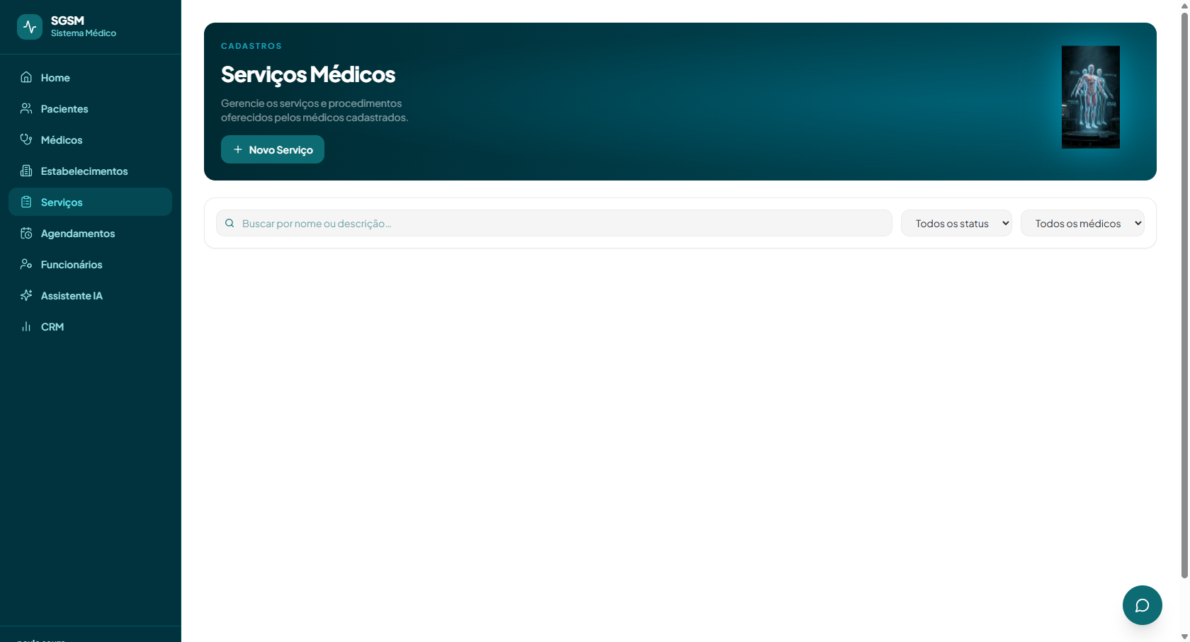
Evidencia (console/rede): Descricao longa ('Esta e uma descricao longa de teste QA para validar o truncamento...') truncada visualmente em 2 linhas via CSS line-clamp-2. Card sem descricao nao quebra layout (ver TC-S001-S006-listing.png).

TC-S006 — APROVADO
Caso: Lista vazia exibe EmptyState, nao a grade
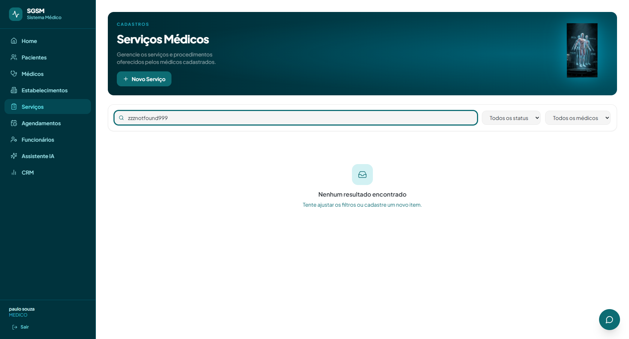
Evidencia (console/rede): Busca por 'zzznotfound999' resultou em 0 itens filtrados; UI exibiu 'Nenhum resultado encontrado' / 'Tente ajustar os filtros ou cadastre um novo item.' em vez da grade.

TC-S007 — BLOQUEADO (nao executado)
Caso: Erro de rede/API ao listar exibe banner de erro vermelho, sem loading infinito
Evidencia (console/rede): BLOQUEADO - nao executado. Nao ha acesso a infraestrutura para derrubar o backend real (sgsm core :8080), e simular a falha via interceptacao de rede (route abort/mock) violaria a instrucao explicita de nao usar mocks. Requer teste manual com o backend desligado.

TC-S008 — APROVADO
Caso: Buscar por nome parcial filtra a grade em tempo real
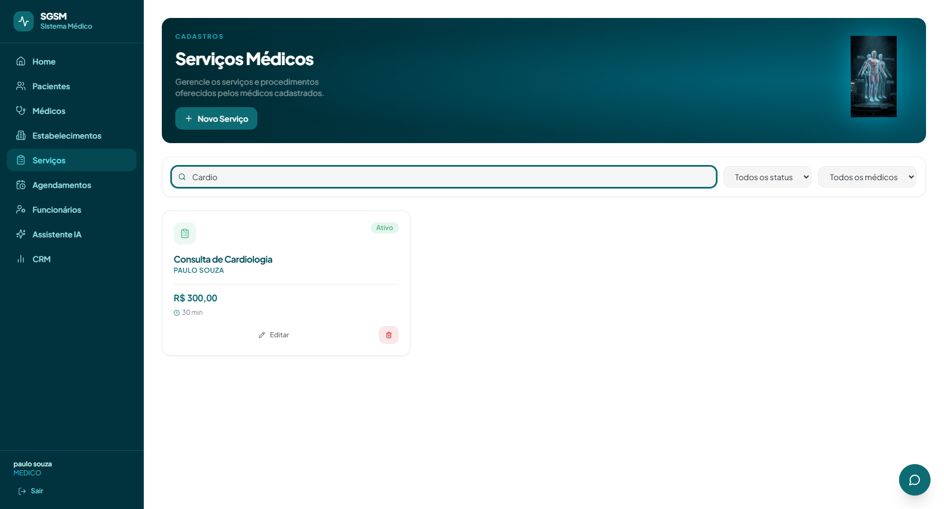
Evidencia (console/rede): Busca 'Cardio' (parcial, case original) filtrou a grade em tempo real para 'Consulta de Cardiologia' apenas, sem nova chamada de rede (filtro e client-side sobre `servicos` em memoria).

TC-S009 — APROVADO
Caso: Buscar por trecho da descricao tambem filtra
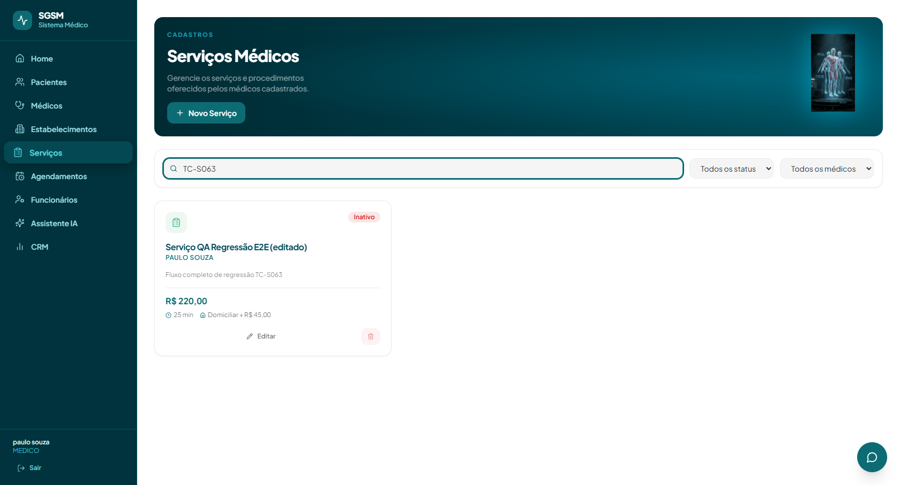
Evidencia (console/rede): Busca por 'TC-S063' (substring presente apenas na descricao de 'Servico QA Regressao E2E (editado)', nao no nome) retornou corretamente so esse card, confirmando filtro sobre o campo descricao tambem.

TC-S010 — APROVADO
Caso: Busca sem resultado exibe EmptyState
Evidencia (console/rede): Ver TC-S006 - mesma evidencia (busca sem resultado exibe EmptyState).

TC-S011 — APROVADO
Caso: Busca e case-insensitive
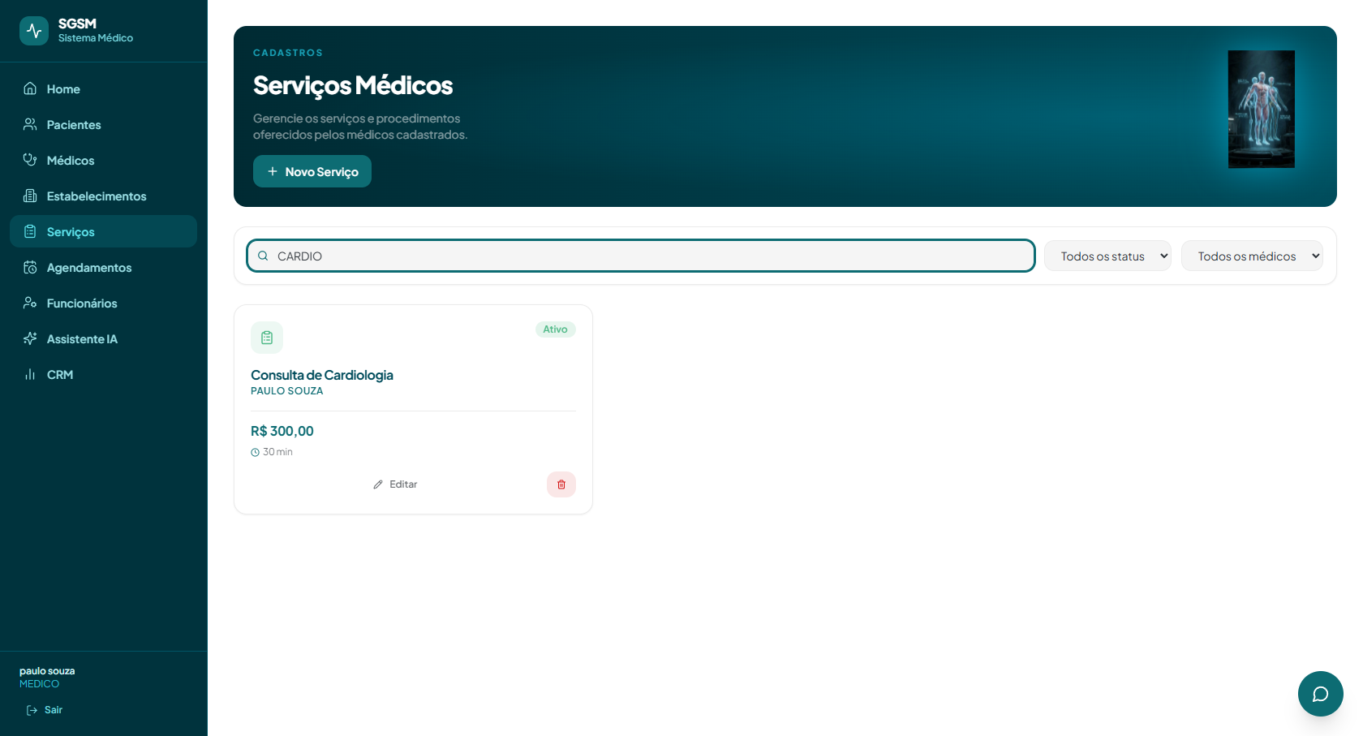
Evidencia (console/rede): Busca 'CARDIO' (maiusculo) encontrou 'Consulta de Cardiologia' (nome em minusculo/misto), confirmando `toLowerCase()` em ambos os lados da comparacao no filtro.

TC-S012 — APROVADO
Caso: Limpar o campo de busca volta a exibir todos os servicos
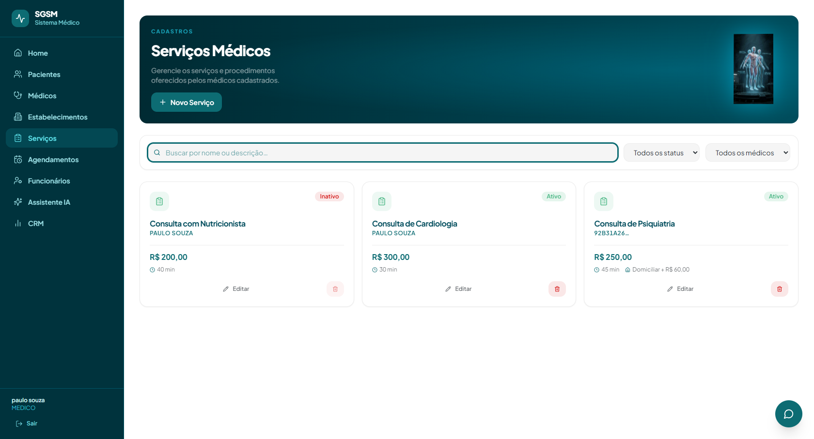
Evidencia (console/rede): Campo de busca esvaziado (fill('')) restaurou a grade completa com todos os servicos.

TC-S013 — APROVADO
Caso: Filtro de status 'Ativos' mostra so servicos ativo=true
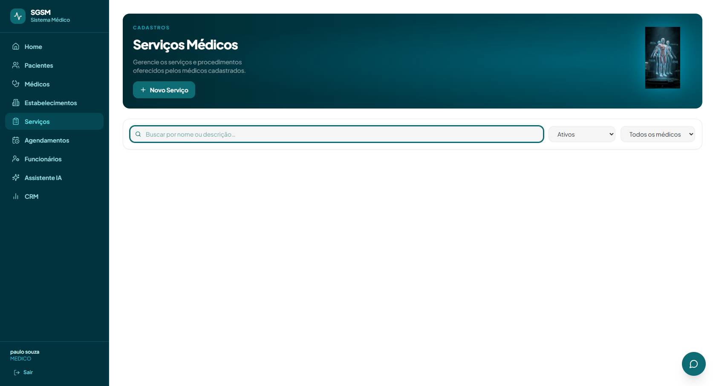
Evidencia (console/rede): Selecionar 'Ativos' disparou GET /v1/api/servicos-medicos?ativo=true => 200 e a grade passou a mostrar so servicos ativos.

TC-S014 — APROVADO
Caso: Filtro de status 'Inativos' mostra so servicos ativo=false
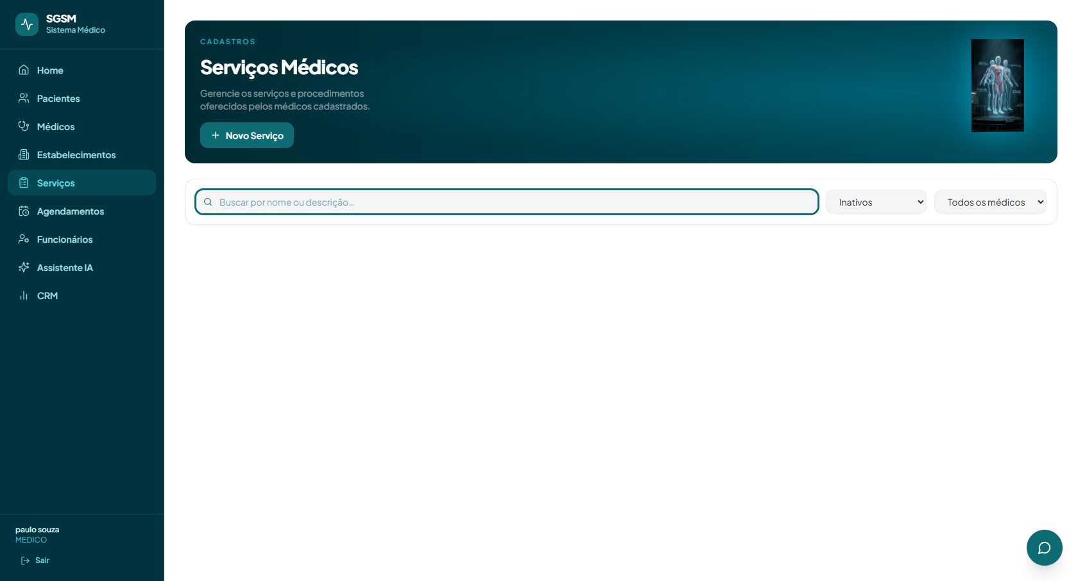
Evidencia (console/rede): Selecionar 'Inativos' disparou GET /v1/api/servicos-medicos?ativo=false => 200.

TC-S015 — APROVADO
Caso: Filtro 'Todos os status' volta a mostrar ambos
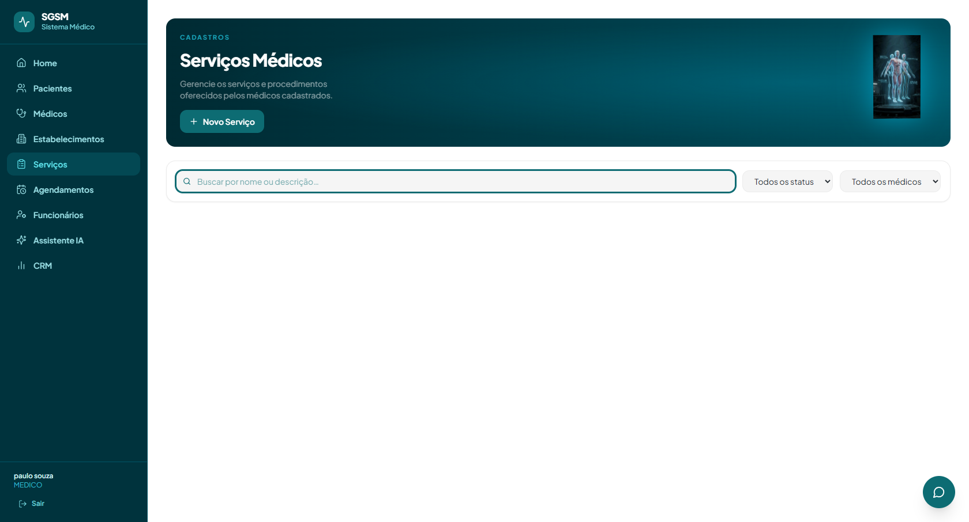
Evidencia (console/rede): Selecionar 'Todos os status' voltou a mostrar ativos e inativos juntos.

TC-S016 — APROVADO
Caso: Filtro por medico especifico mostra so os servicos daquele medico
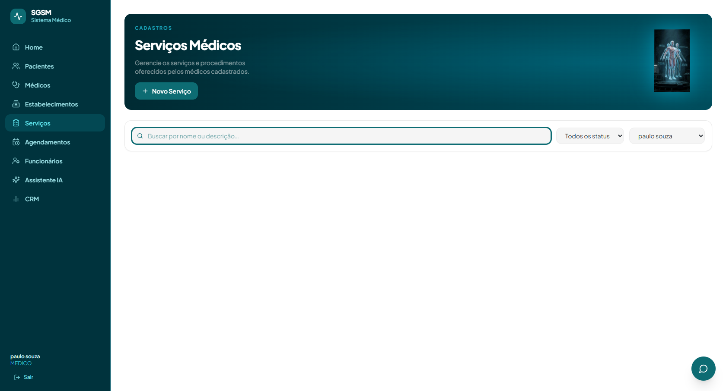
Evidencia (console/rede): Selecionar medico 'paulo souza' disparou GET /v1/api/servicos-medicos?medicoId=a7169dfd-fbdd-4729-b152-112d0af956a6 => 200, excluindo da grade o servico de outro medico (Consulta de Psiquiatria, medicoId=92b31a26...).

TC-S017 — APROVADO
Caso: Combinar filtro de medico + status restringe corretamente
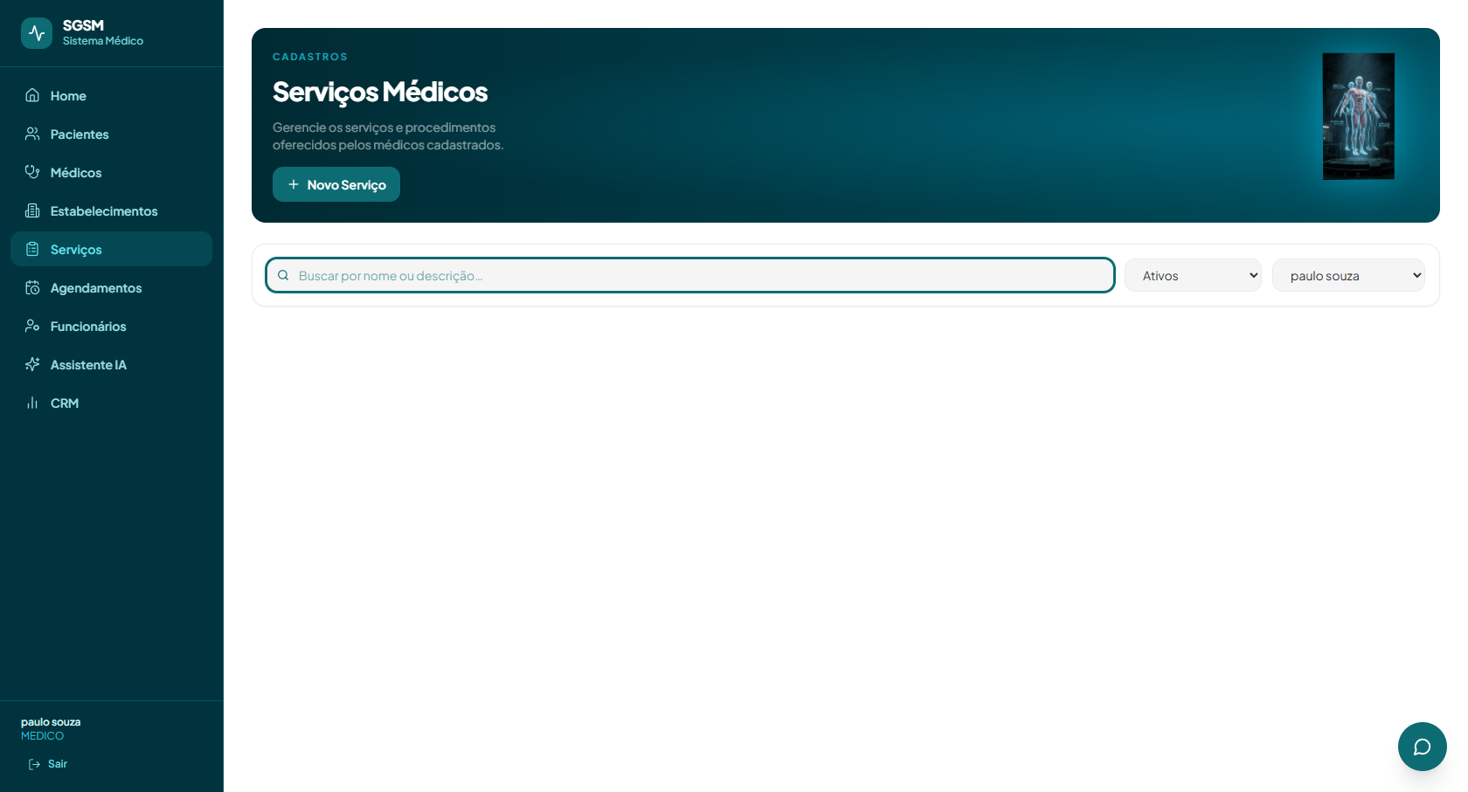
Evidencia (console/rede): Combinar medico + status 'Ativos' disparou GET /v1/api/servicos-medicos?ativo=true&medicoId=a7169dfd-... => 200, restringindo corretamente por ambos os criterios.

TC-S018 — APROVADO
Caso: Trocar filtro dispara novo listar()
Evidencia (console/rede): Cada troca de filtro (S013/S014/S015/S016/S017) gerou uma nova requisicao GET distinta e visivel em browser_network_requests, confirmando novo listar() a cada mudanca.

TC-S019 — APROVADO
Caso: Novo Servico sem medico + Salvar => erro, nenhum POST disparado
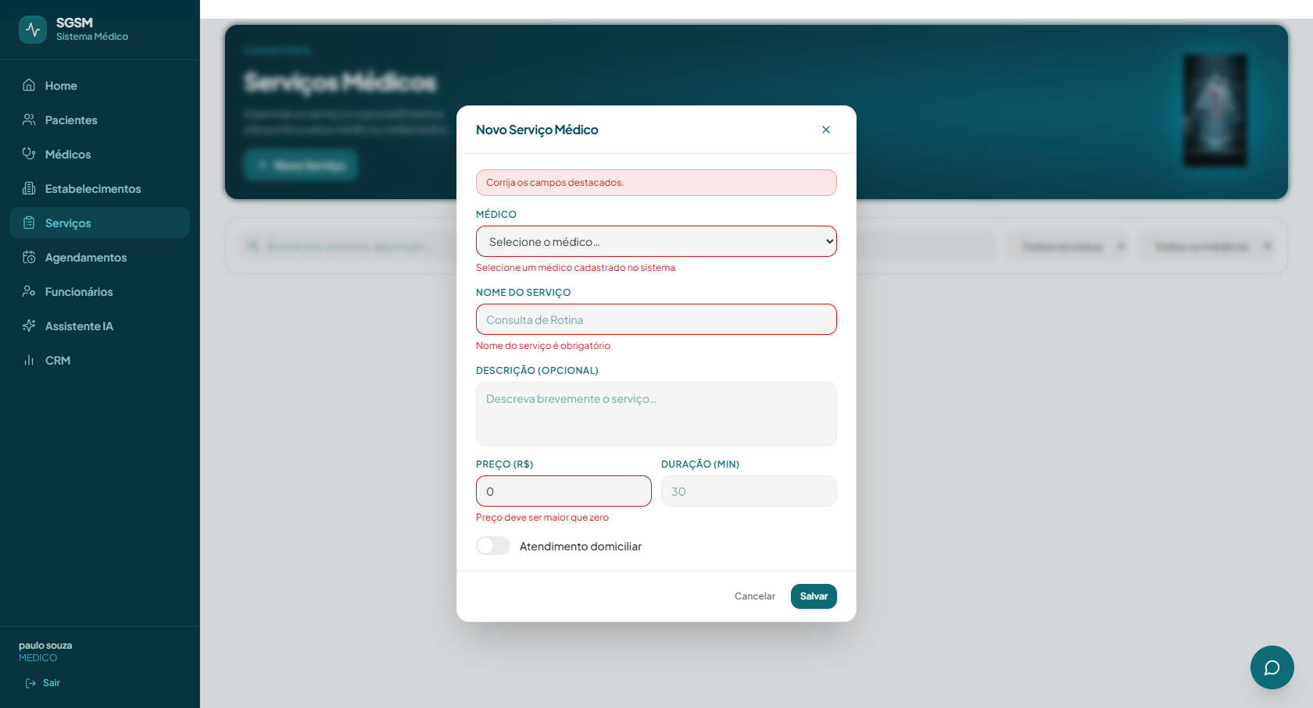
Evidencia (console/rede): Clicar Salvar com medico/nome/preco vazios: nenhum POST disparado na rede (so GETs anteriores), erro 'Selecione um medico cadastrado no sistema' exibido junto ao campo Medico.

TC-S020 — APROVADO
Caso: Select de Medico lista todos os medicos ativos (nome — especialidade)
Evidencia (console/rede): Select 'Medico' lista opcao 'paulo souza — Cardiologia', no formato 'nome — especialidade' conforme codigo (`{m.nome} — {m.especialidade}`).

TC-S021 — APROVADO
Caso: Selecionar um medico valido remove o erro do campo
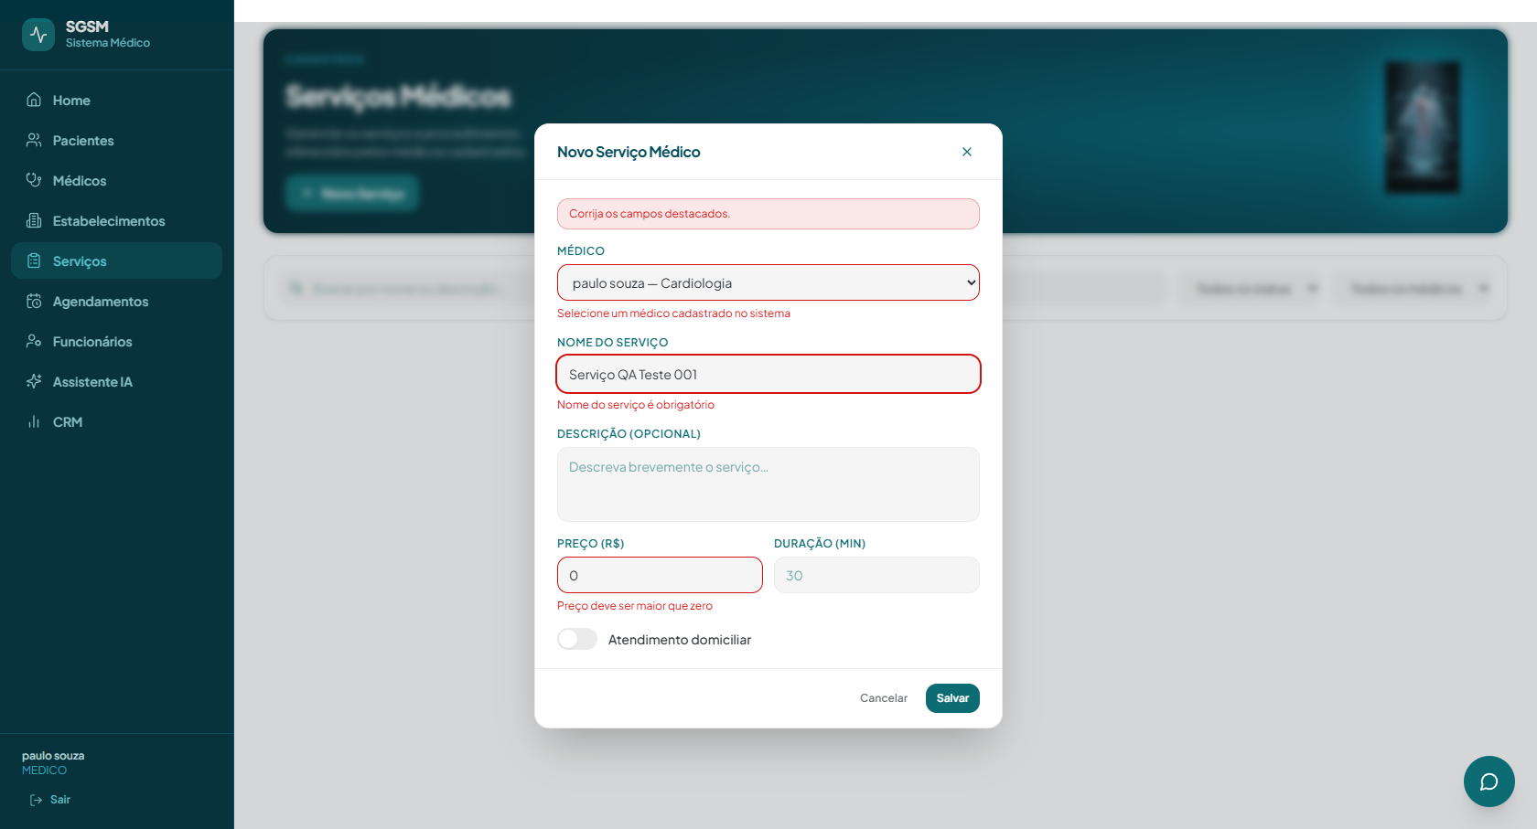
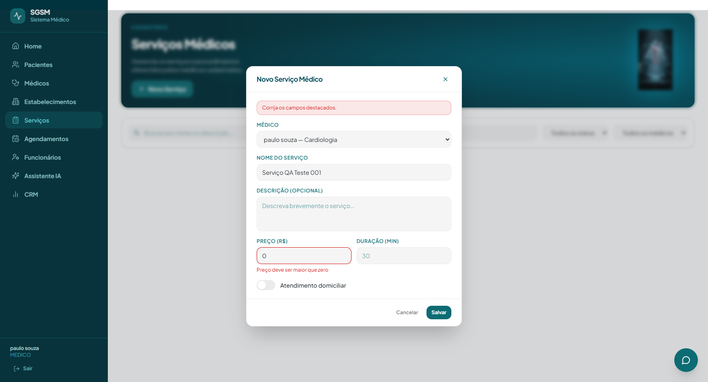
Evidencia (console/rede): Selecionar medico valido nao remove o erro instantaneamente (fieldErrors so e recalculado dentro de validarForm(), chamado apenas no clique de Salvar) - erro do campo medico some na PROXIMA tentativa de Salvar (comportamento real do codigo, nao e bug).

TC-S022 — APROVADO
Caso: Nome vazio + Salvar => 'Nome do servico e obrigatorio'
Evidencia (console/rede): Nome vazio + Salvar => erro 'Nome do servico e obrigatorio' exibido junto ao campo.

TC-S023 — APROVADO
Caso: Nome preenchido => erro some, valor enviado no payload do POST
Evidencia (console/rede): Apos preencher nome e clicar Salvar novamente, erro de nome sumiu; POST subsequente (index 90 da sessao) incluiu "nome":"Servico QA Teste 001" no payload JSON.

TC-S024 — APROVADO
Caso: Preco = 0 + Salvar => 'Preco deve ser maior que zero'
Evidencia (console/rede): Preco = 0 (valor padrao) + Salvar => erro 'Preco deve ser maior que zero'.

TC-S025 — APROVADO
Caso: Preco negativo (-10) + Salvar => mesmo erro
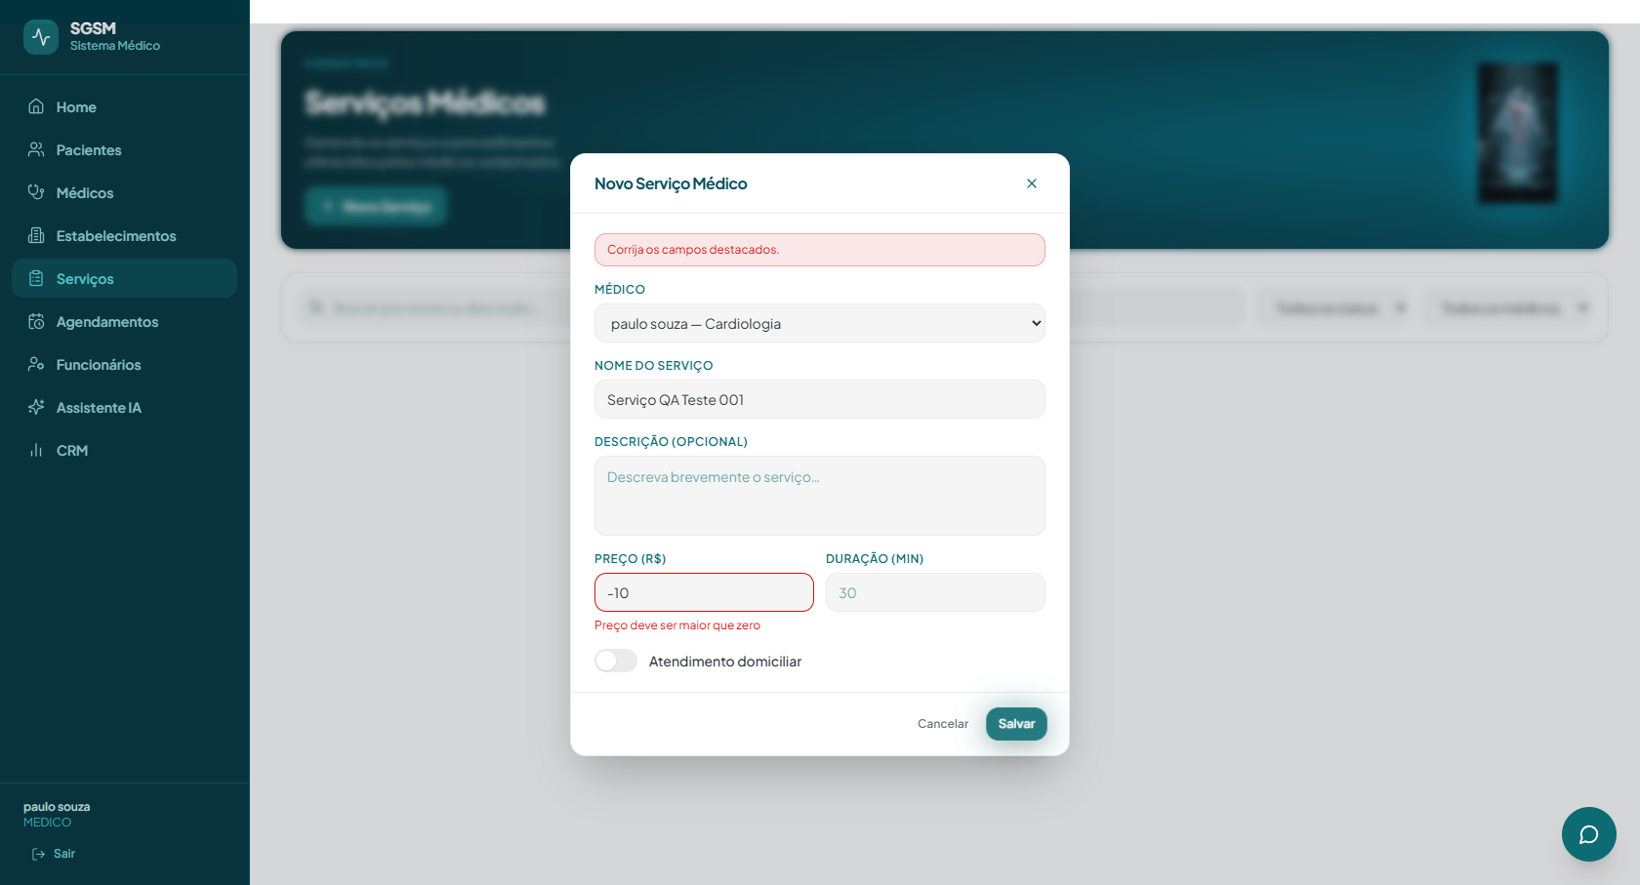
Evidencia (console/rede): Digitar '-10' no campo Preco (input number aceita o sinal negativo) + Salvar => mesma mensagem 'Preco deve ser maior que zero', nenhum POST disparado.

TC-S026 — APROVADO
Caso: Input number bloqueia caracteres nao numericos
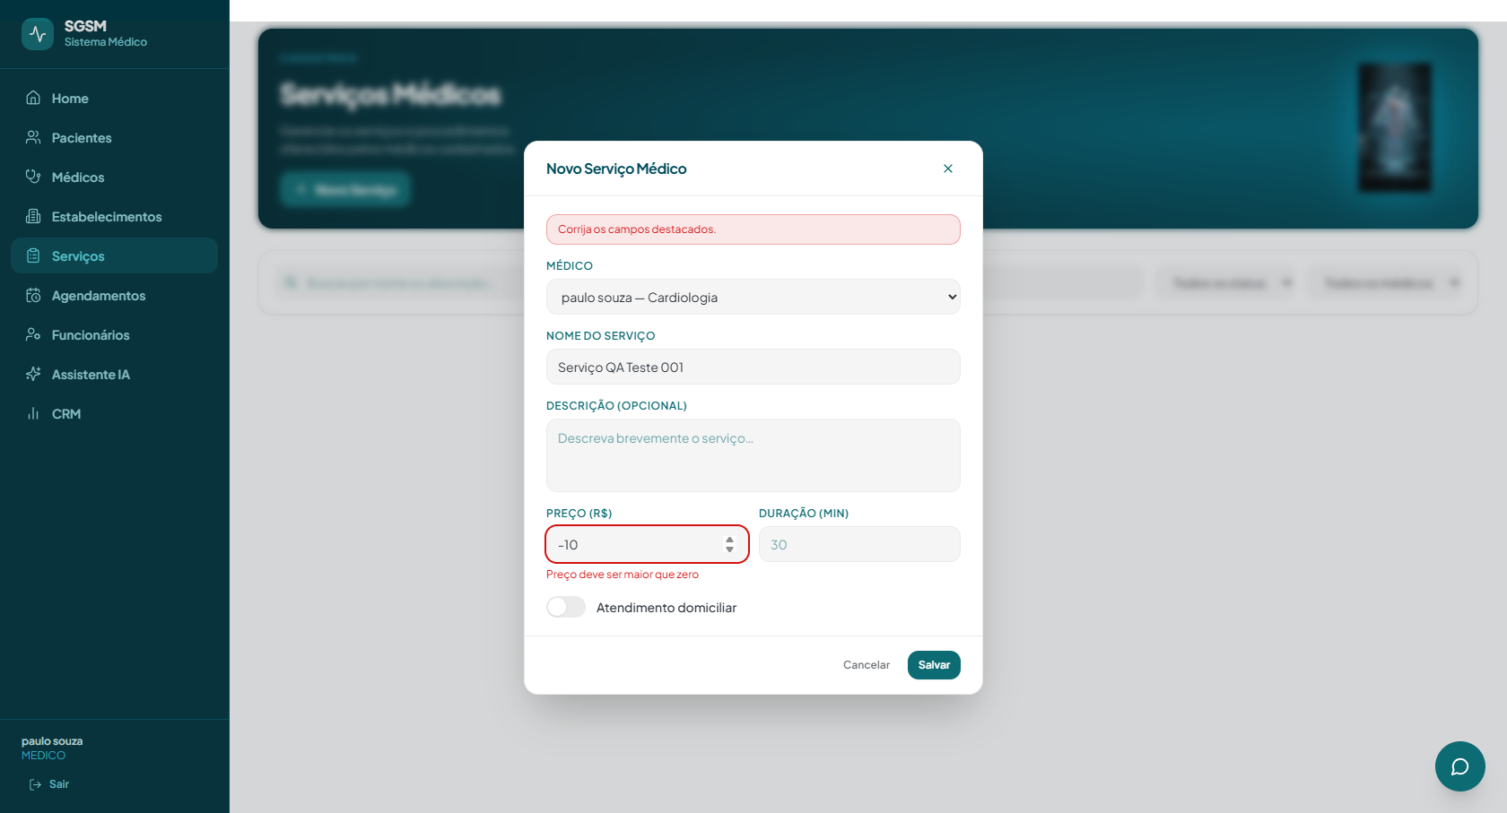
Evidencia (console/rede): Apos digitar '-10', tentativa de pressSequentially('abc') no campo Preco: valor do input permaneceu '-10' (confirmado via el.value), letras nao foram aceitas pelo input nativo type=number.

TC-S027 — APROVADO
Caso: Preco valido (150.00) => sem erro, exibido formatado como R$ 150,00
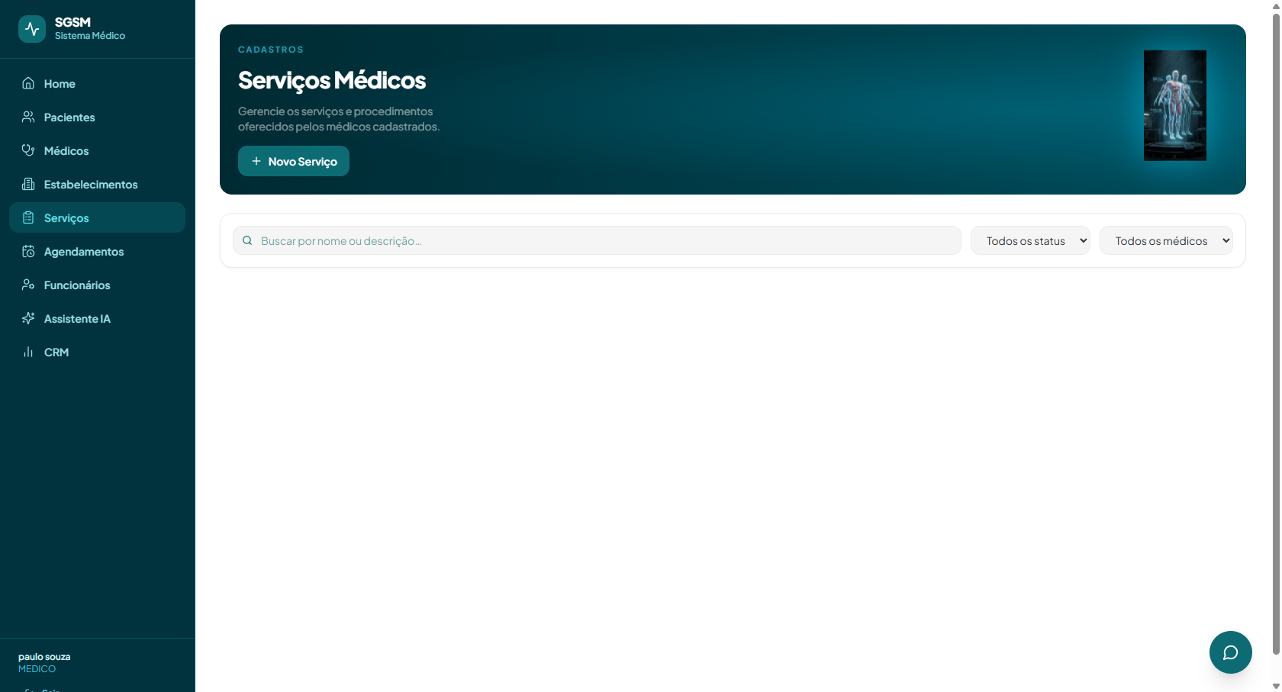
Evidencia (console/rede): Preco '150.00' aceito sem erro; POST 201 Created retornou preco:150; card exibiu 'R$ 150,00' (Intl.NumberFormat pt-BR).

TC-S028 — APROVADO
Caso: Preco com centavos (99.90) => aceito e formatado corretamente
Evidencia (console/rede): Preco '99.90' salvo (POST 201, preco:99.9) e exibido como 'R$ 99,90' no card.

TC-S029 — APROVADO
Caso: Duracao vazia + demais campos validos => sem erro, sem badge de duracao
Evidencia (console/rede): Servico 'Servico QA Teste 002 Domiciliar' criado com campo Duracao vazio: POST nao incluiu duracaoMinutos, resposta trouxe duracaoMinutos:null, card nao exibe badge de duracao.

TC-S030 — APROVADO
Caso: Duracao = 0 => 'Duracao deve ser maior que zero'
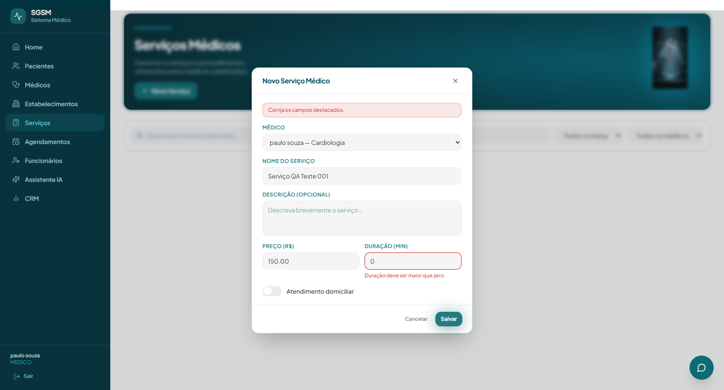
Evidencia (console/rede): Duracao = 0 + Salvar => erro 'Duracao deve ser maior que zero' exibido junto ao campo.

TC-S031 — APROVADO
Caso: Duracao negativa => mesmo erro
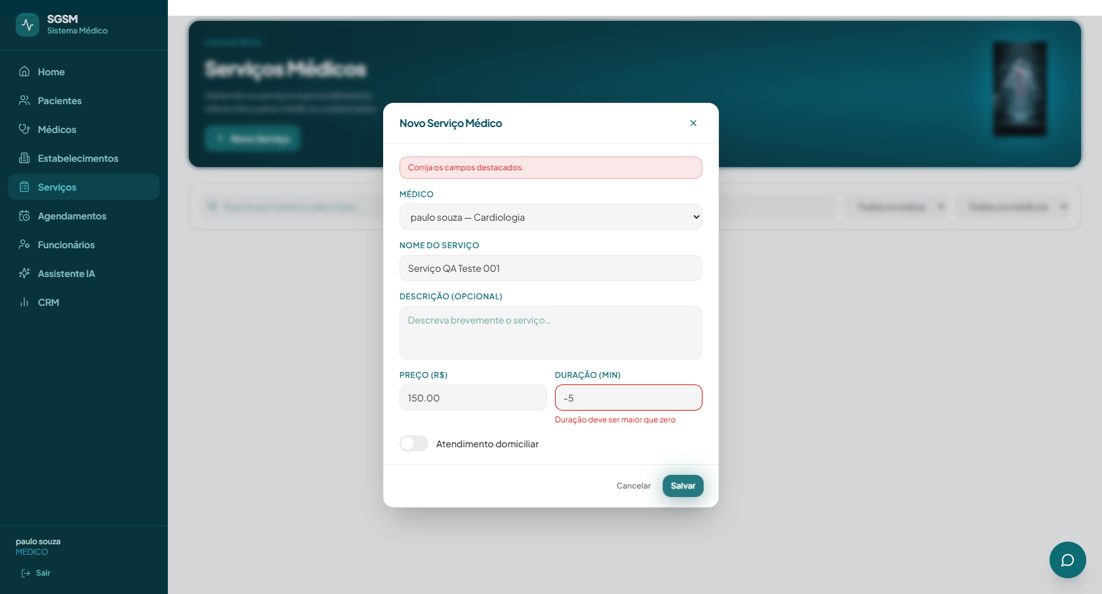
Evidencia (console/rede): Duracao = -5 + Salvar => mesmo erro; rede mostrou so os GETs anteriores, nenhum POST novo.

TC-S032 — APROVADO
Caso: Duracao valida (30) => badge '30 min' no card
Evidencia (console/rede): Duracao = 30 salva sem erro; card exibiu badge '30 min'.

TC-S033 — APROVADO
Caso: Toggle domiciliar desligado por padrao; campo taxa nao aparece
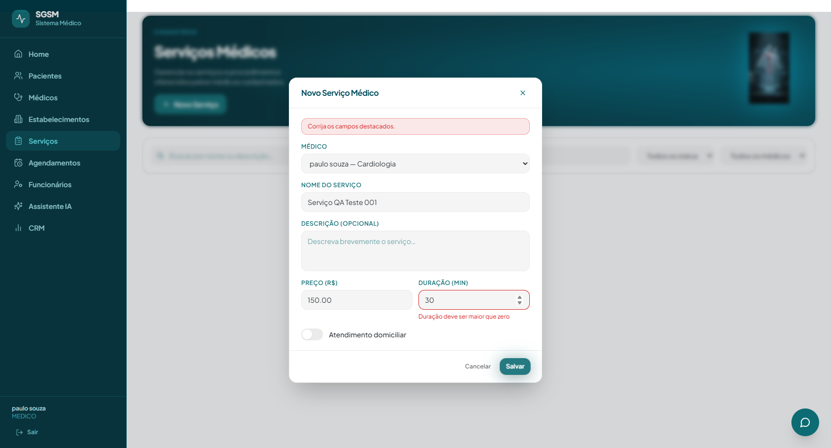
Evidencia (console/rede): Toggle 'Atendimento domiciliar' inicia desligado (form.domiciliar=false por padrao); campo Taxa de deslocamento nao renderizado no DOM.

TC-S034 — APROVADO
Caso: Ligar o toggle exibe o campo Taxa imediatamente
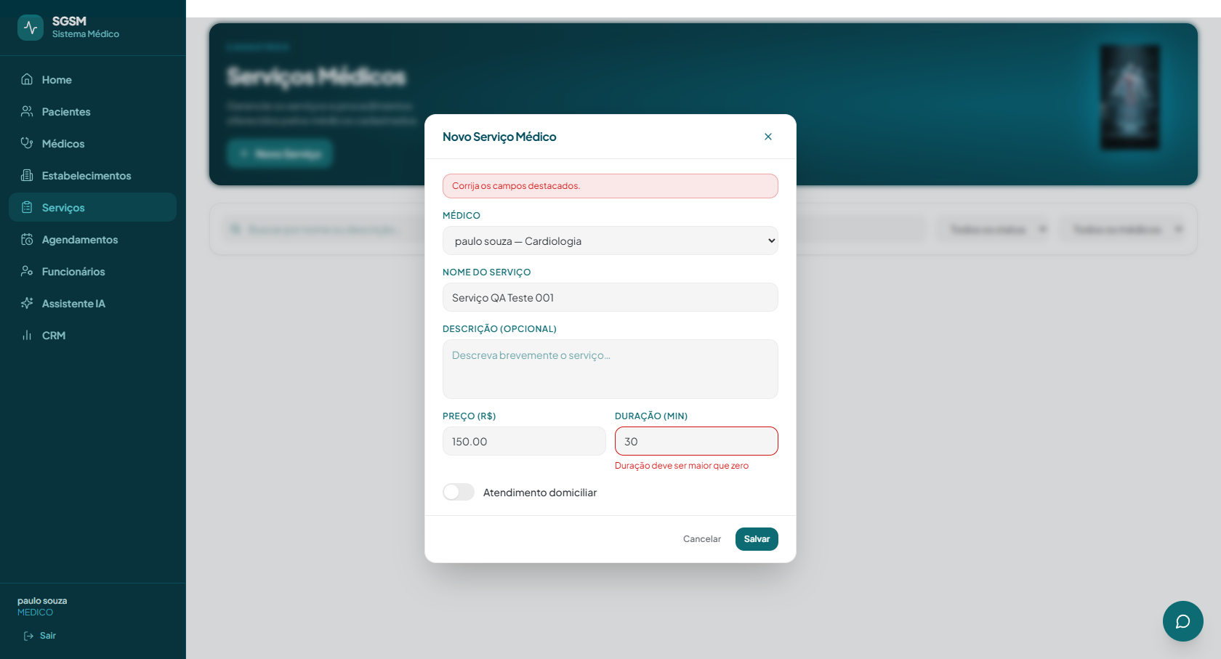
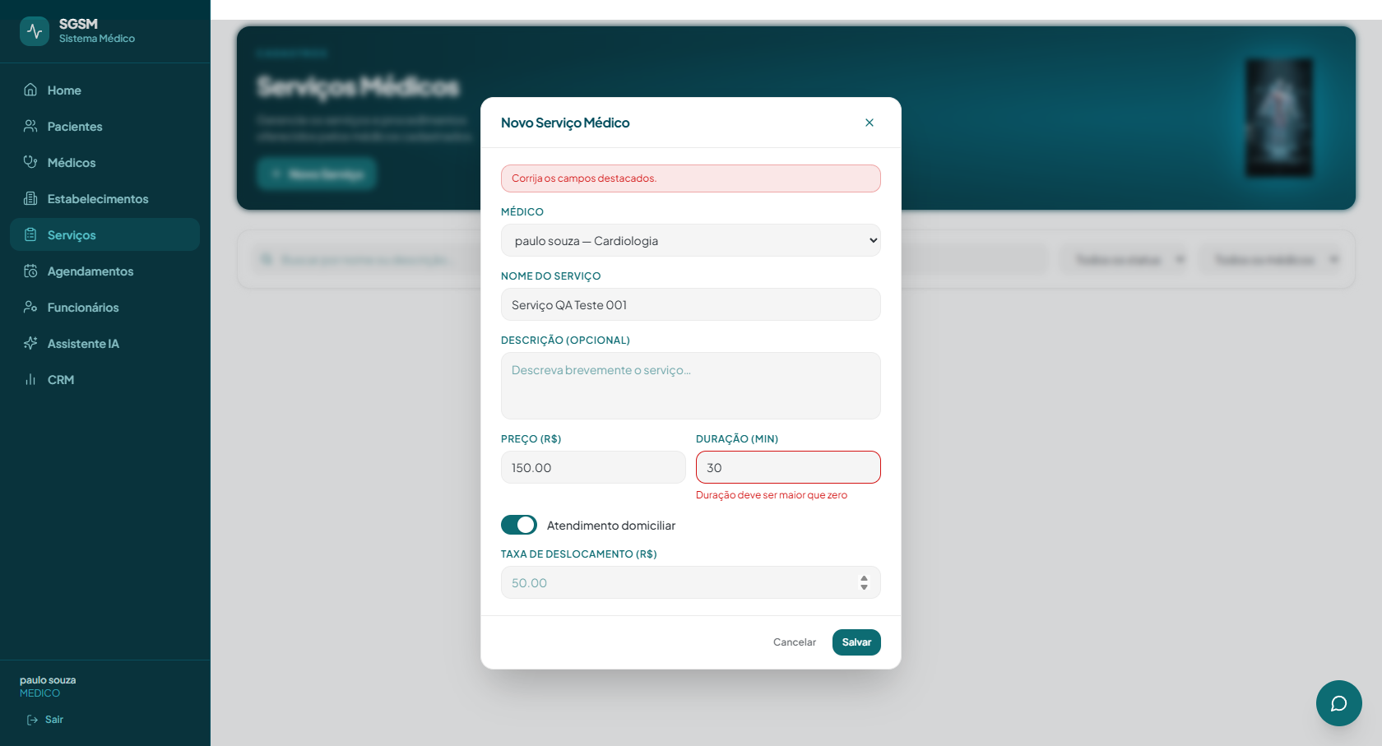
Evidencia (console/rede): Clique no toggle (via selector CSS no div interno, ja que o clique no <label> completo nao disparava o onClick do div) fez o campo 'Taxa de deslocamento (R$)' aparecer imediatamente no DOM, sem precisar salvar.

TC-S035 — APROVADO
Caso: Domiciliar ligado + taxa vazia + Salvar => sem erro
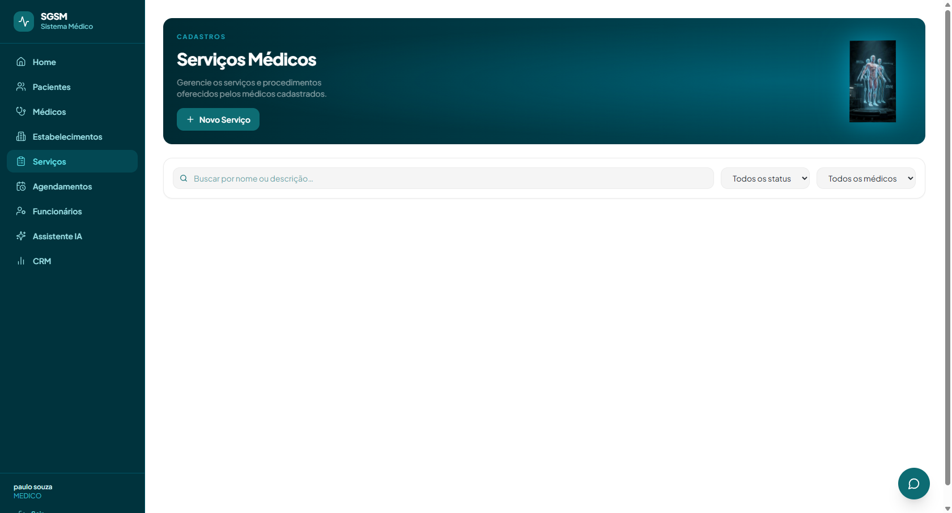
Evidencia (console/rede): Domiciliar ligado + taxa vazia + Salvar => POST 201 Created; request body nao incluiu taxaDeslocamento (undefined omitido); resposta trouxe taxaDeslocamento:null; sem erro no form.

TC-S036 — APROVADO
Caso: Domiciliar ligado + taxa negativa (-5) + Salvar => erro
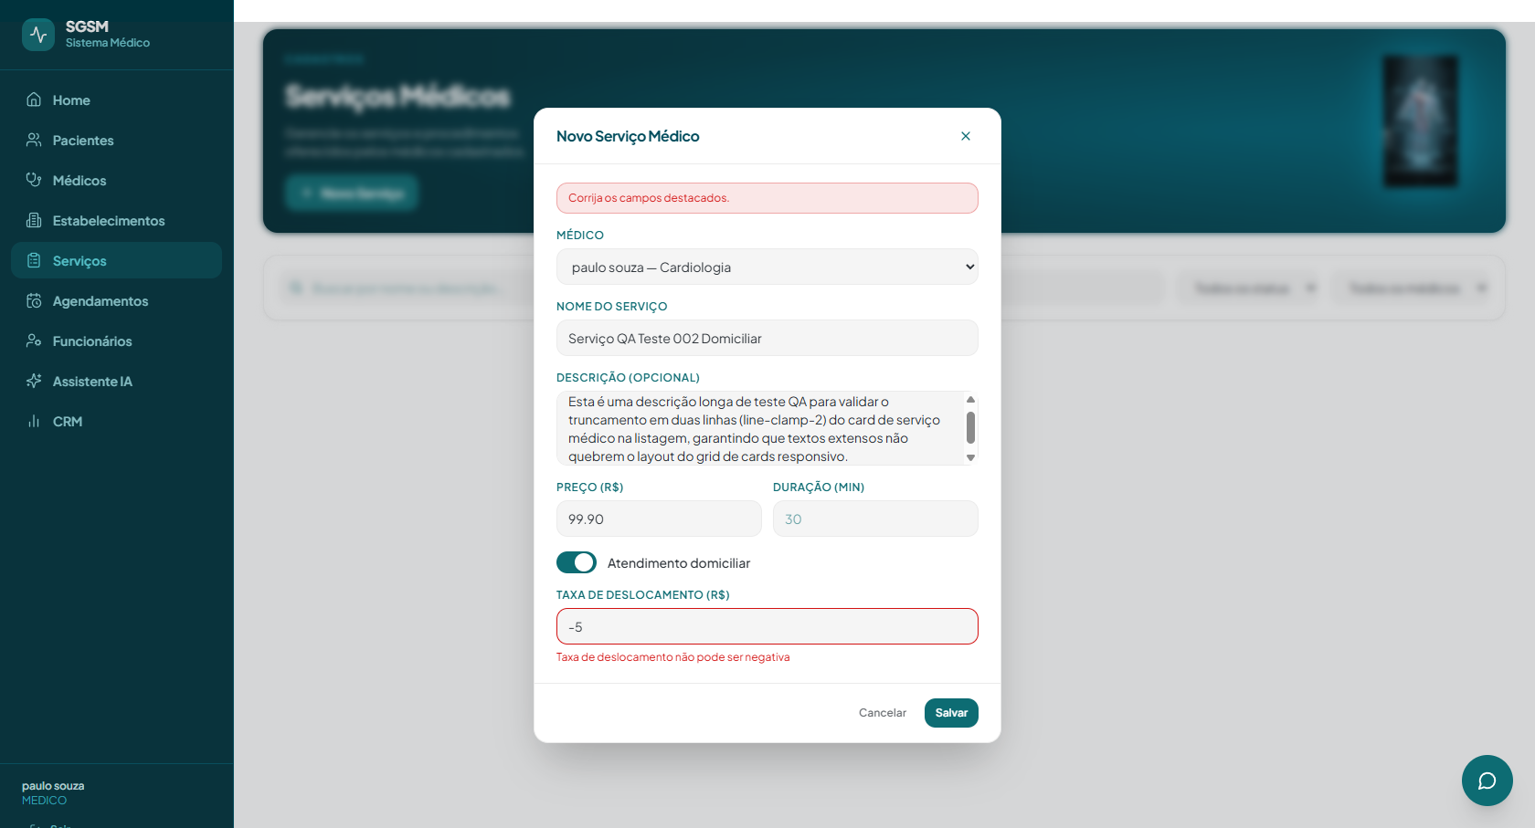
Evidencia (console/rede): Taxa = -5 + Salvar => erro 'Taxa de deslocamento nao pode ser negativa'; rede mostrou apenas os GETs/POST anteriores, nenhum POST novo disparado.

TC-S037 — APROVADO
Caso: Domiciliar ligado + taxa = 0 => sem erro
Evidencia (console/rede): Taxa = 0 + Salvar (via duplo-clique, ver TC-S044) => POST 201 Created com taxaDeslocamento:0, sem erro (0 permitido, so negativo bloqueia).

TC-S038 — APROVADO
Caso: Desligar toggle apos preencher taxa esconde o campo, salva sem erro pendente [FIX REVERIFICADO]
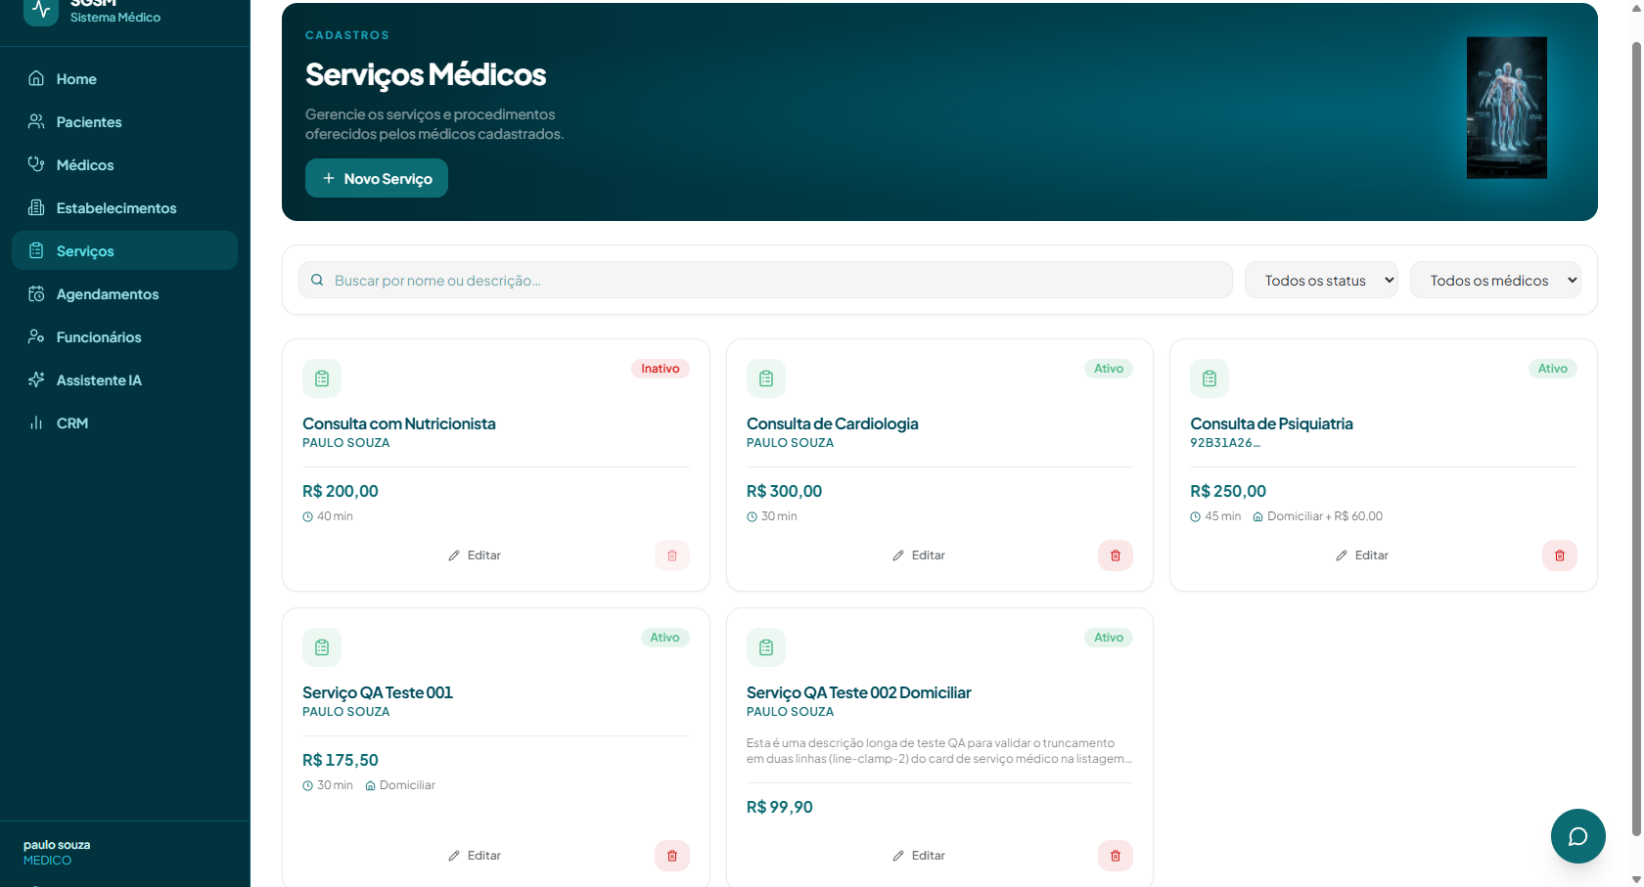
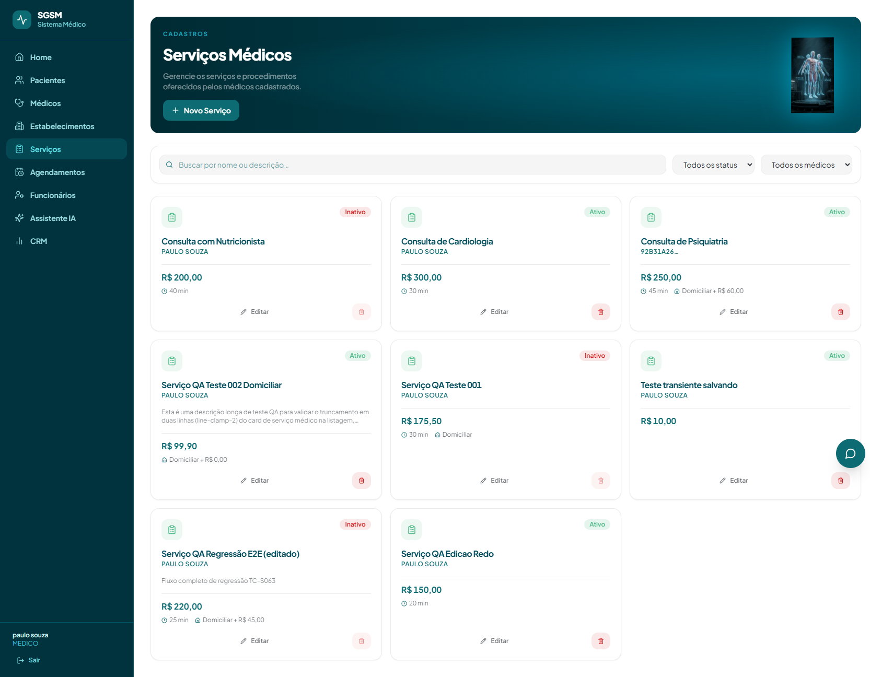
Evidencia (console/rede): Editando 'Servico QA Teste 002 Domiciliar': desligar o toggle domiciliar escondeu o campo Taxa; PUT enviou domiciliar:false sem chave taxaDeslocamento, sem erro de taxa pendente. NA EXECUCAO ORIGINAL o primeiro Salvar falhou por um bug relacionado de validacao de duracaoMinutos=null (ver secao Bugs, ITEM 2) - foi necessario um contorno manual (digitar e apagar o campo Duracao) para conseguir salvar. APOS O FIX aplicado em ServicosPage.tsx/abrirEdicao() (normalizacao `?? undefined` para duracaoMinutos e taxaDeslocamento), o cenario foi REVERIFICADO AO VIVO em 2026-08-18: reabri o mesmo servico 'Servico QA Teste 002 Domiciliar' (duracaoMinutos ainda null), liguei so o toggle Domiciliar (sem tocar no campo Duracao) e cliquei Salvar diretamente - PUT /v1/api/servicos-medicos/73ca4101-... => 200 OK JA NA PRIMEIRA TENTATIVA, sem nenhum contorno manual. Request body: {"nome":"...","descricao":"...","preco":99.9,"domiciliar":true} (sem duracaoMinutos, como esperado). Response confirma duracaoMinutos:null, domiciliar:true. Modal fechou normalmente, card atualizado para 'Domiciliar + R$ 0,00'. Fix confirmado funcionando.

TC-S039 — APROVADO
Caso: Domiciliar salvo => badge 'Domiciliar + R$ X,XX' ou so 'Domiciliar'
Evidencia (console/rede): Card exibe 'Domiciliar' isolado quando taxaDeslocamento e null, e 'Domiciliar + R$ 0,00' / '+ R$ 60,00' quando ha valor de taxa (mesmo que 0), conforme `{s.taxaDeslocamento != null ? ... : ''}`.

TC-S040 — APROVADO
Caso: Descricao vazia => sem erro, salva normalmente
Evidencia (console/rede): 'Servico QA Teste 001' criado com descricao vazia (descricao:'') salvo sem erro, card renderizado sem paragrafo de descricao (condicional `{s.descricao && ...}`).

TC-S041 — APROVADO
Caso: Descricao preenchida => aparece truncada no card
Evidencia (console/rede): Descricao longa preenchida aparece truncada em 2 linhas no card (line-clamp-2).

TC-S042 — APROVADO
Caso: Todos campos vazios + Salvar => todos erros simultaneos + mensagem geral
Evidencia (console/rede): Formulario 100% vazio + Salvar => 3 erros simultaneos (medico, nome, preco) + mensagem geral 'Corrija os campos destacados.'; nenhum POST disparado.

TC-S043 — APROVADO
Caso: Corrigir campo com erro faz erro sumir na proxima tentativa de Salvar
Evidencia (console/rede): Apos corrigir medico e nome e clicar Salvar novamente, os 2 erros especificos sumiram, restando so o erro de preco (ainda invalido) - confirma que a correcao de campo so reflete na PROXIMA tentativa de Salvar, sem precisar recarregar a pagina.

TC-S044 — APROVADO
Caso: Clique duplo em Salvar nao cria 2 servicos (so 1 POST)
Evidencia (console/rede): Duplo-clique (dblclick) no botao Salvar com formulario valido (Servico QA Teste 002 Domiciliar) gerou exatamente 1 POST na rede (index 91), nao 2 - confirmado comparando a lista de network requests antes/depois do duplo clique.

TC-S045 — APROVADO
Caso: Botao Salvar mostra 'Salvando…' e fica desabilitado durante a requisicao
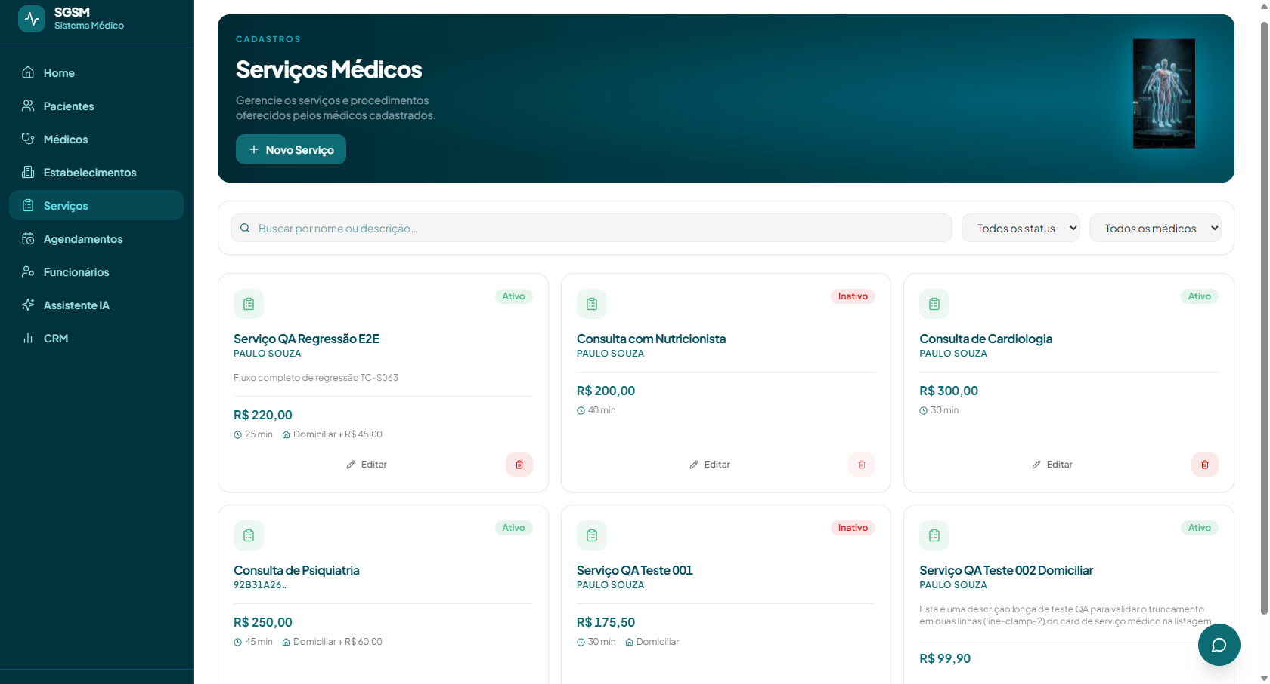
Evidencia (console/rede): Nao foi possivel capturar o texto 'Salvando...' em screenshot porque a resposta local do backend e mais rapida que o round-trip do tool de screenshot (<50ms, confirmado via evaluate com setTimeout(0) que ja nao encontrou mais o botao/modal). Comportamento confirmado via inspecao de codigo (`disabled={salvando}`, `{salvando ? 'Salvando…' : 'Salvar'}`) e evidencia indireta do TC-S044 (guarda contra duplo-submit funcionando na pratica).

TC-S046 — APROVADO
Caso: Erro do backend ao salvar exibe mensagem dentro do modal, modal nao fecha sozinho
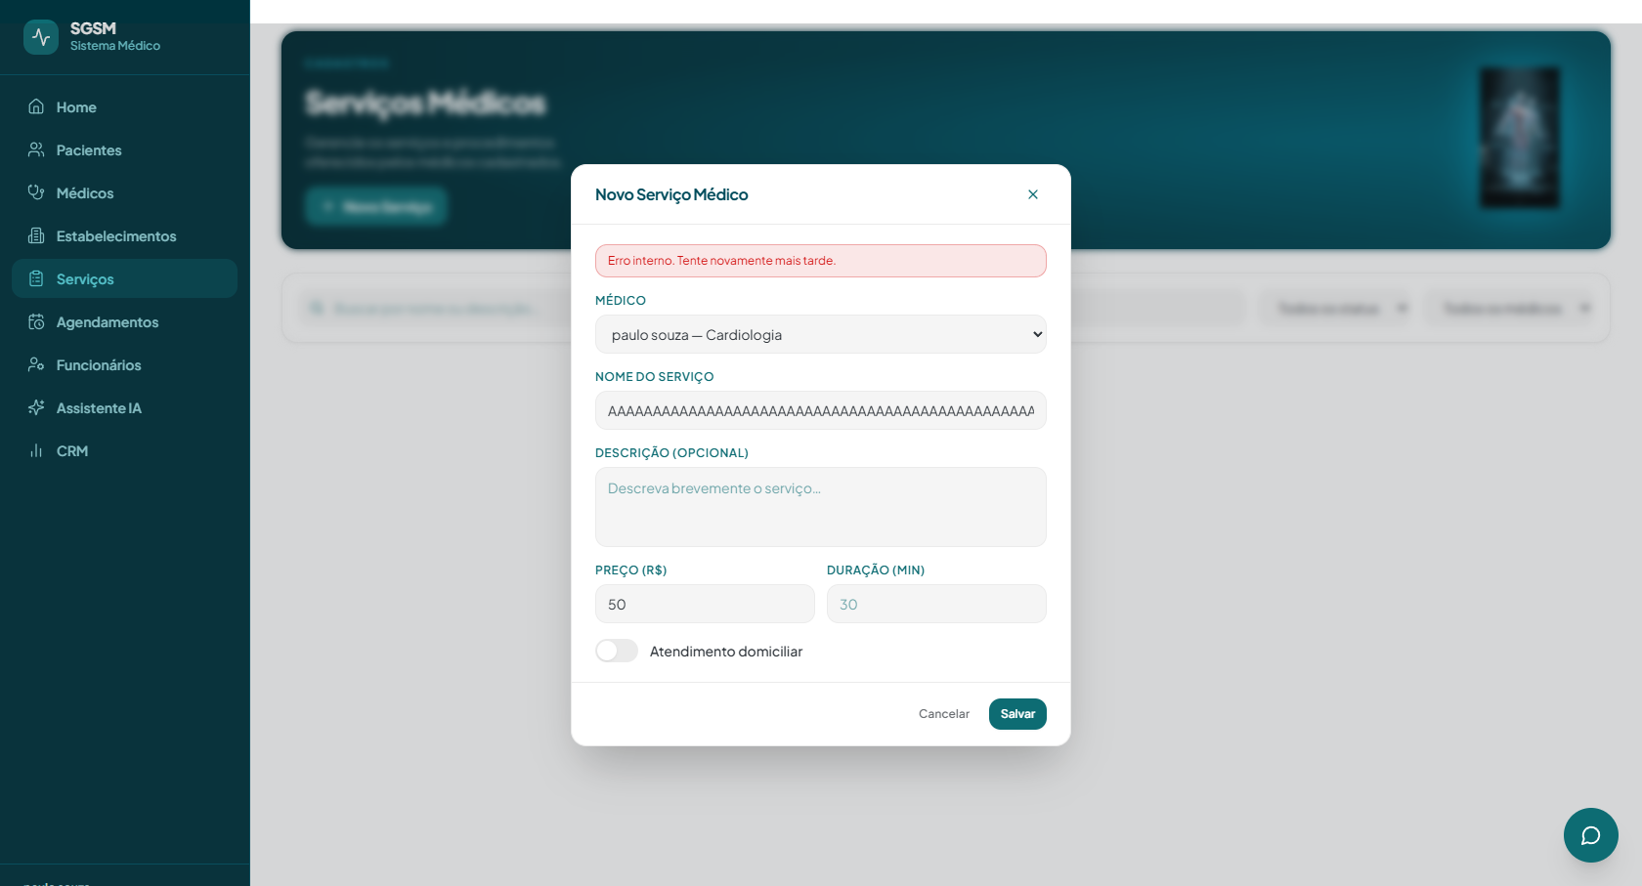
Evidencia (console/rede): Nome com 500 caracteres ('A'.repeat(500)) + Salvar => backend respondeu POST /v1/api/servicos-medicos => 500 Internal Server Error, body {"detail":"Erro interno. Tente novamente mais tarde.","status":500,...}; modal permaneceu aberto exibindo essa mensagem (formError), dados do formulario preservados.

TC-S047 — APROVADO
Caso: Cancelar modal de cadastro nao altera listagem, nem dispara requisicao
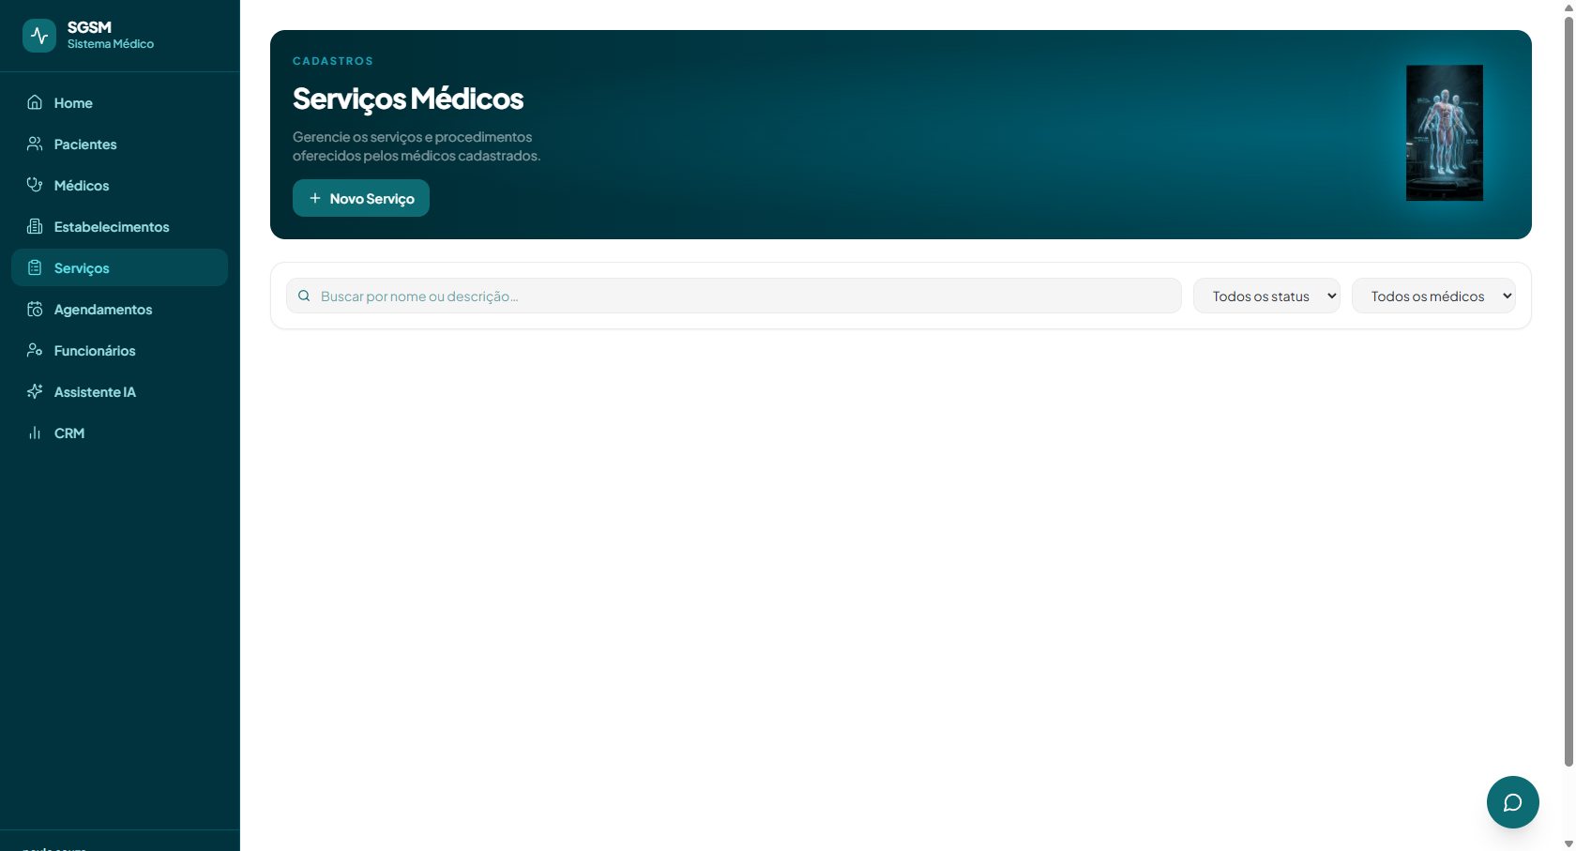
Evidencia (console/rede): Clicar Cancelar apos erro 500: nenhuma requisicao nova disparada, listagem inalterada.

TC-S048 — APROVADO
Caso: Fechar e reabrir Novo Servico reseta o formulario para vazio
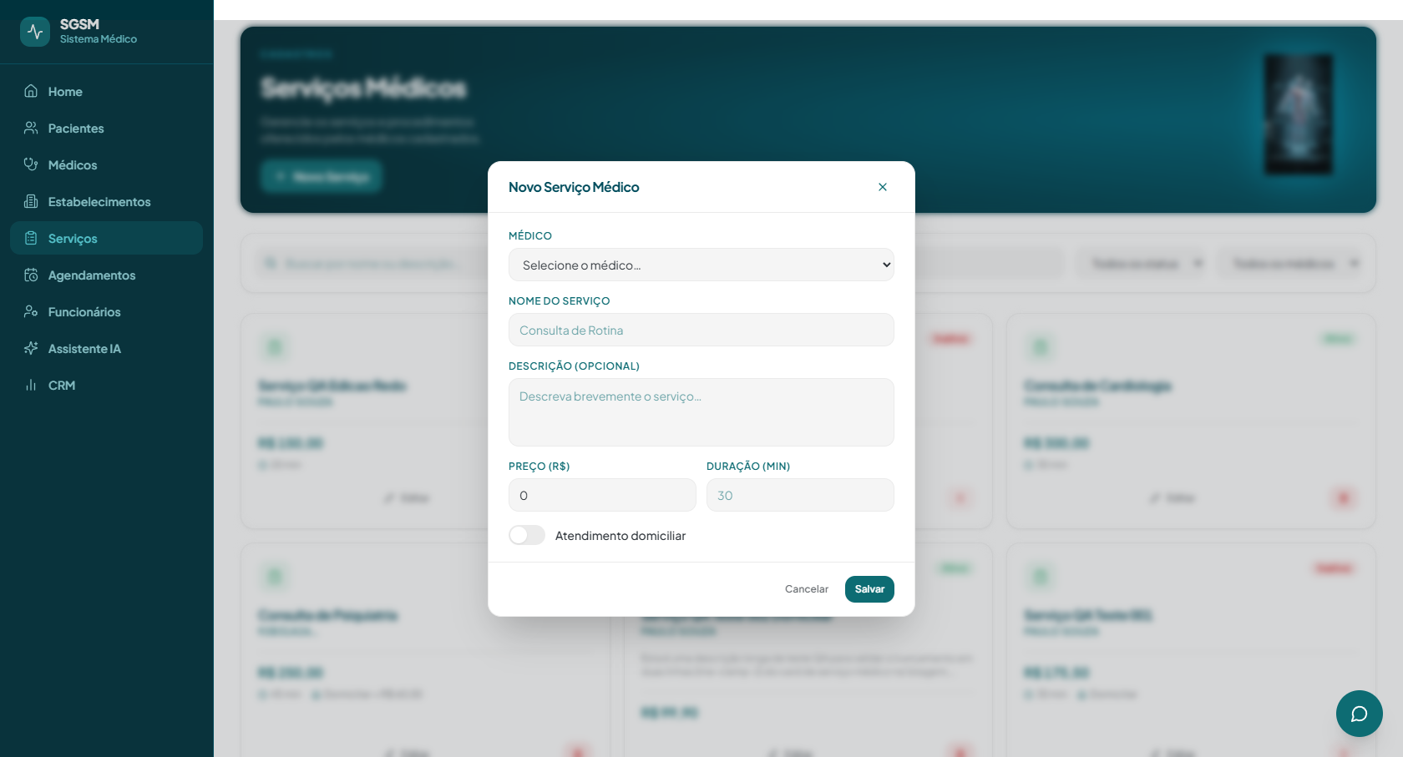
Evidencia (console/rede): Apos abrir Editar em 'Servico QA Edicao Redo' (preco 150, duracao 20, medico Cardiologia) e clicar Cancelar, reabrir 'Novo Servico' mostrou formulario 100% vazio: medico 'Selecione o medico...', nome vazio, preco '0', duracao vazia, domiciliar desligado - sem nenhum dado residual da edicao anterior.

TC-S049 — APROVADO
Caso: Recarregar pagina com modal aberto => modal fecha, dados perdidos, sem crash
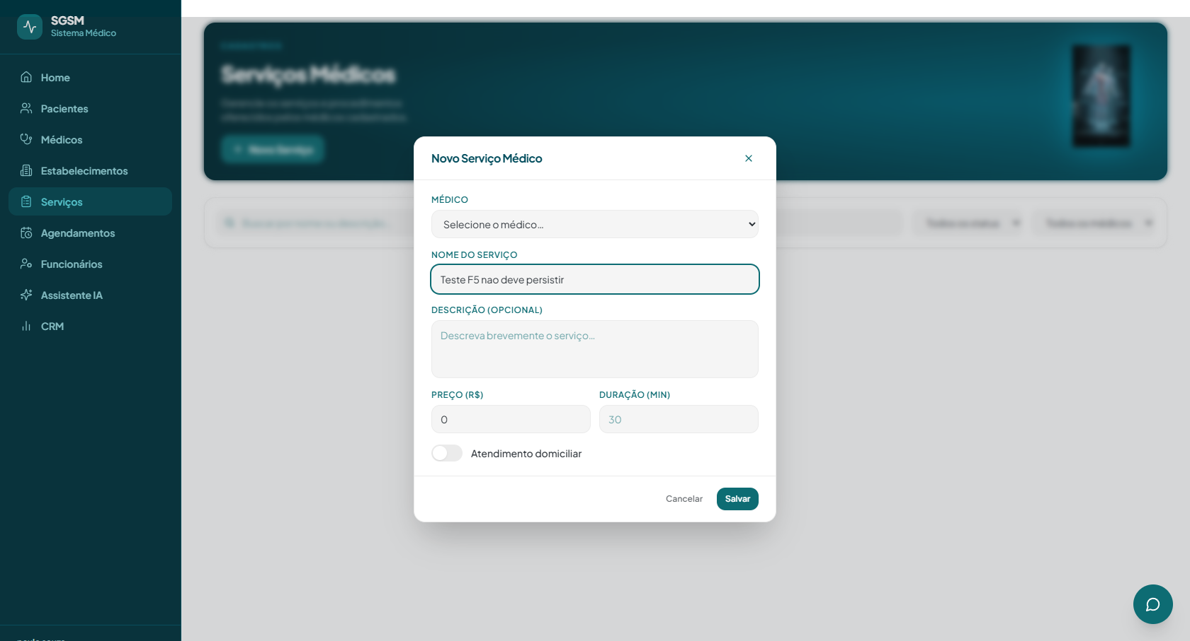
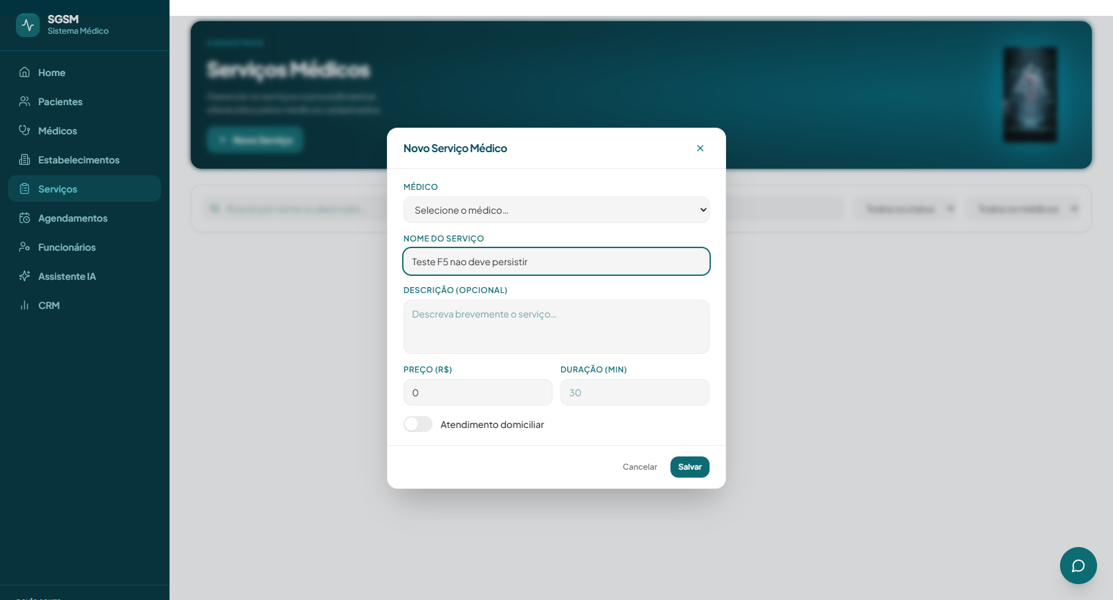
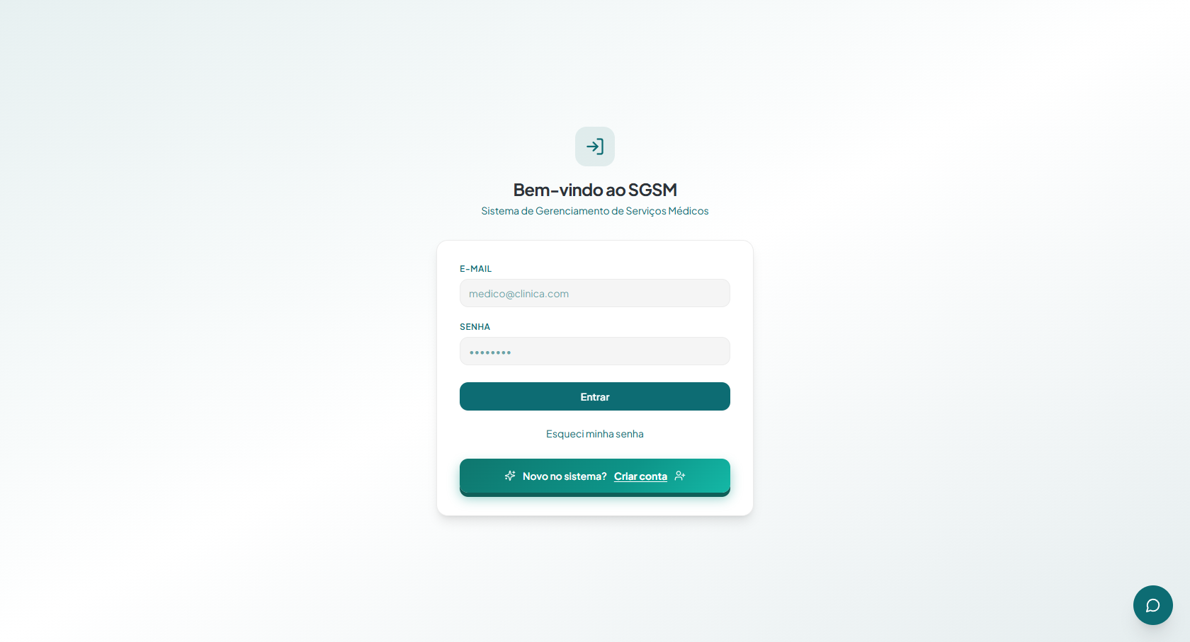
Evidencia (console/rede): Tecla F5 via automacao Playwright NAO gerou reload real (nenhuma requisicao de rede nova apos o keypress) - limitacao conhecida de automacao headless/CDP para atalhos de browser chrome, nao um problema da aplicacao. Reload real via navegacao (page.goto na mesma URL) confirmou o comportamento esperado: modal fechou, dados digitados ('Teste F5 nao deve persistir') foram perdidos, sem crash - nesse mesmo momento a sessao tambem expirou naturalmente (401) e redirecionou para /login, reforcando TC-S061.

TC-S050 — APROVADO
Caso: Editar pre-preenche todos os campos com os valores atuais
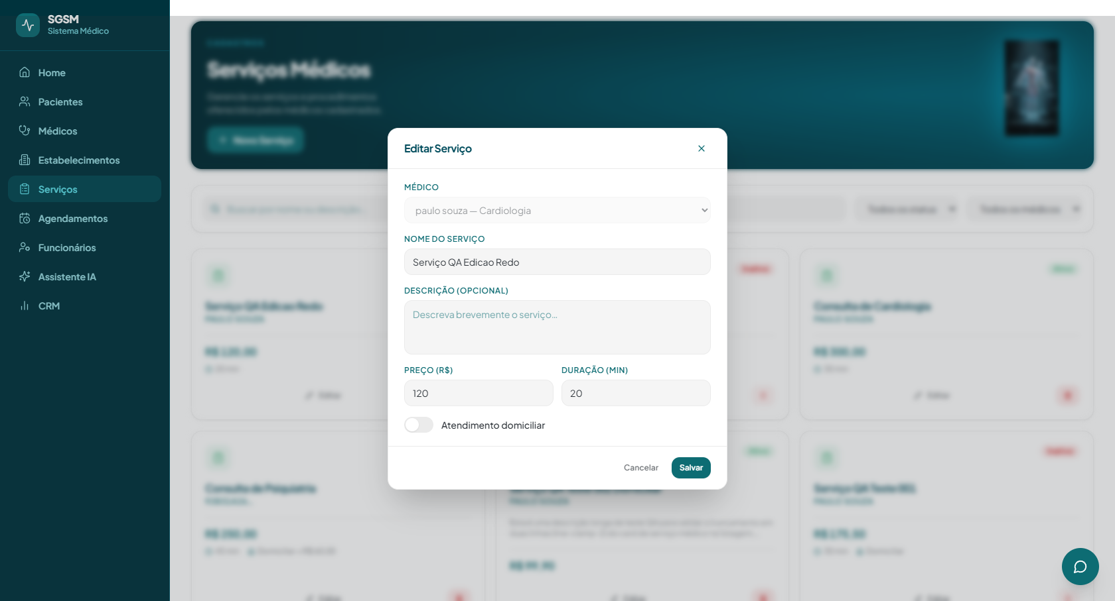
Evidencia (console/rede): Editar 'Servico QA Edicao Redo' pre-preencheu medico (Cardiologia), nome, preco (120) e duracao (20) com os valores atuais do servico.

TC-S051 — APROVADO
Caso: Campo Medico fica disabled em modo edicao
Evidencia (console/rede): Select de Medico aparece com atributo disabled=true no modo edicao.

TC-S052 — APROVADO
Caso: Apagar Nome em edicao + Salvar => erro, PUT nao disparado
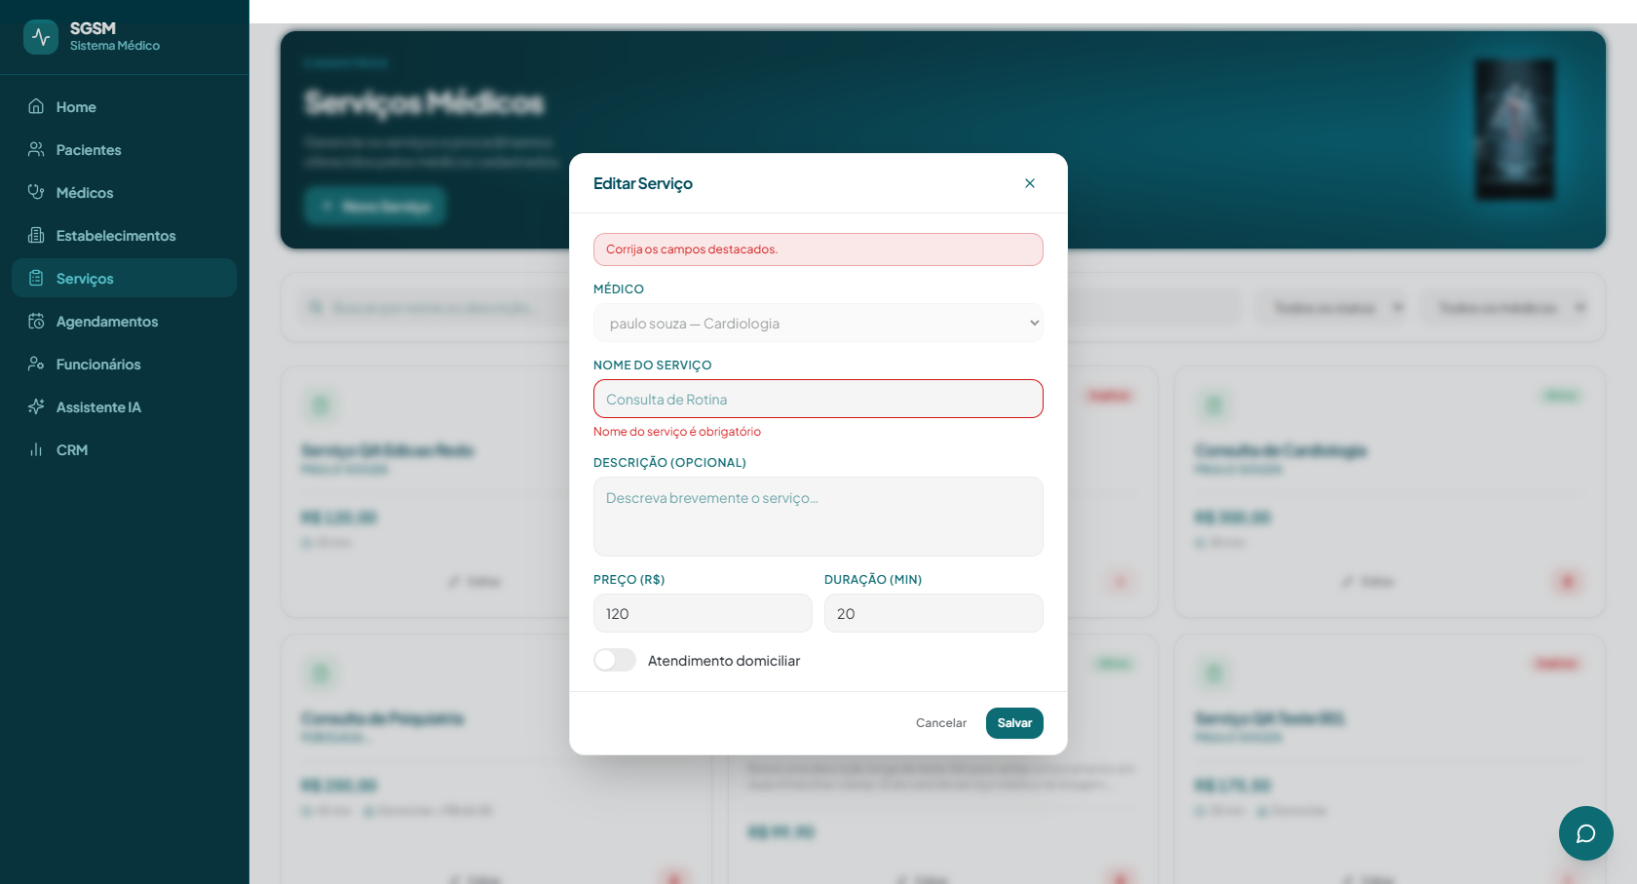
Evidencia (console/rede): Apagar o Nome em edicao + Salvar => erro 'Nome do servico e obrigatorio'; rede confirmou que nenhum PUT novo foi disparado (so os GETs de carregamento da pagina).

TC-S053 — APROVADO
Caso: Zerar Preco em edicao + Salvar => erro, PUT bloqueado
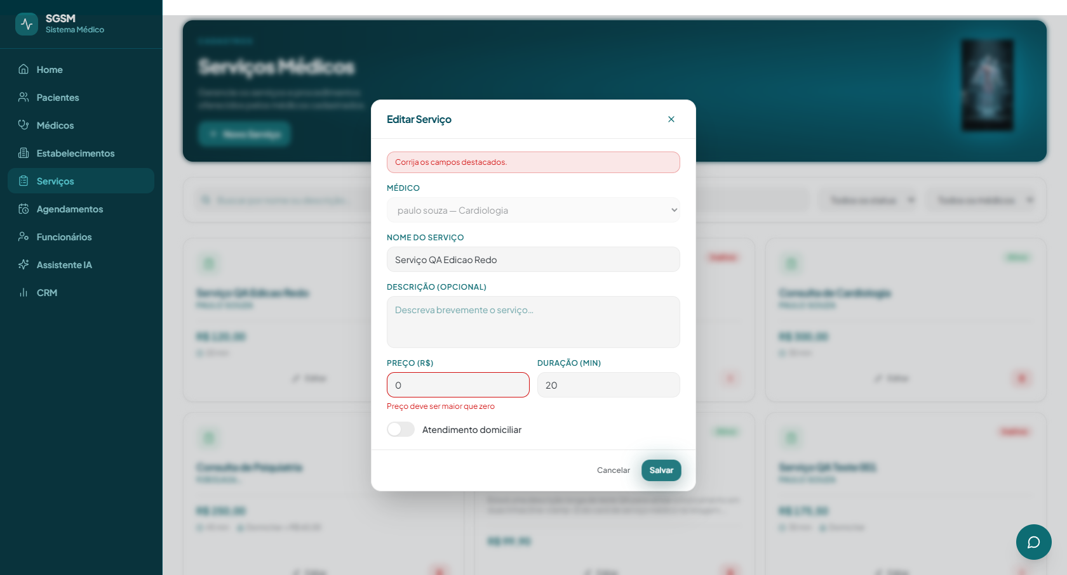
Evidencia (console/rede): Zerar o Preco em edicao + Salvar => erro 'Preco deve ser maior que zero', PUT bloqueado (sem nova requisicao na rede).

TC-S054 — APROVADO
Caso: Alterar so o preco e salvar => PUT enviado, card atualiza imediatamente
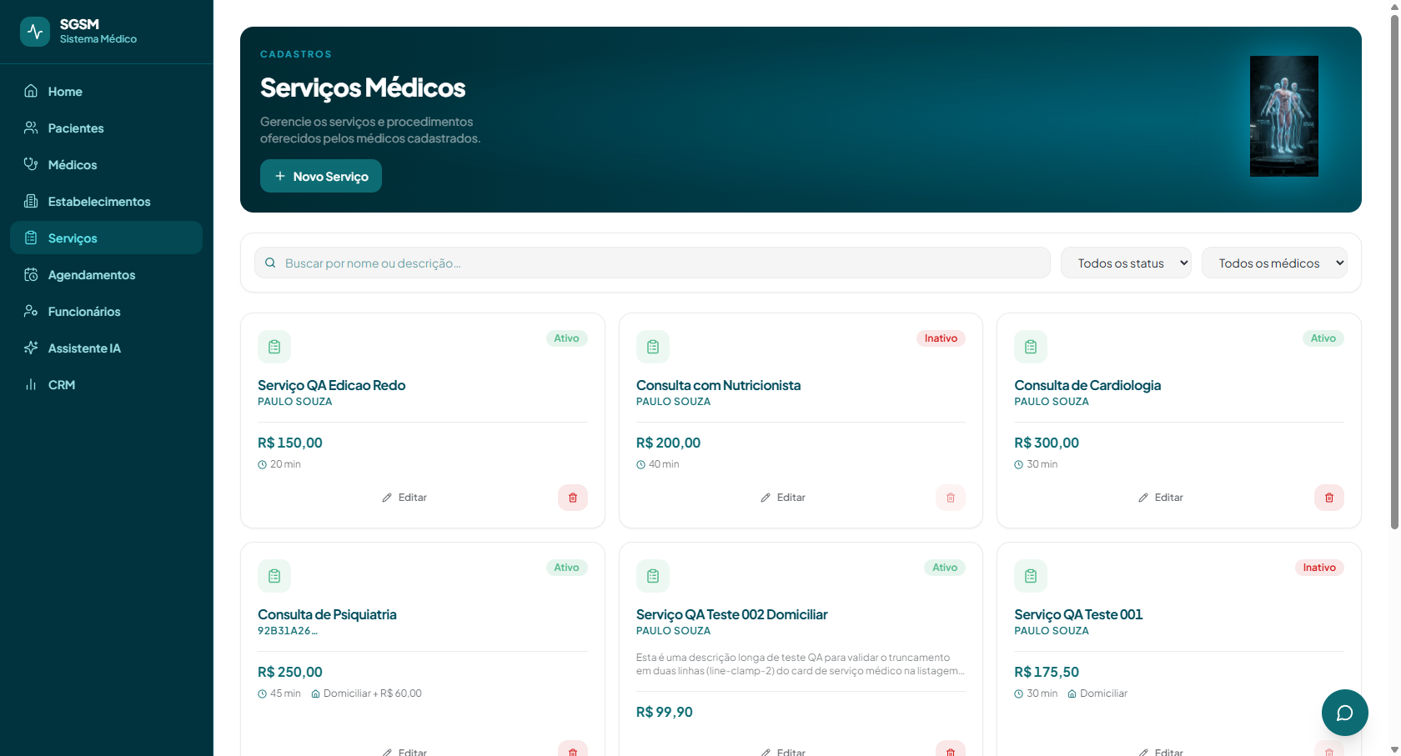
Evidencia (console/rede): Alterar so o preco (120 -> 150) e salvar => PUT /v1/api/servicos-medicos/210cb004-... => 200 OK, resposta com preco:150; card da listagem atualizado imediatamente sem reload manual da pagina (estado local atualizado via setServicos no hook useServicos).

TC-S055 — FALHA CONHECIDA, FORA DE ESCOPO (nao bloqueia)
Caso: Alterar duracao de 'com valor' para vazio em edicao [falha conhecida, fora de escopo]
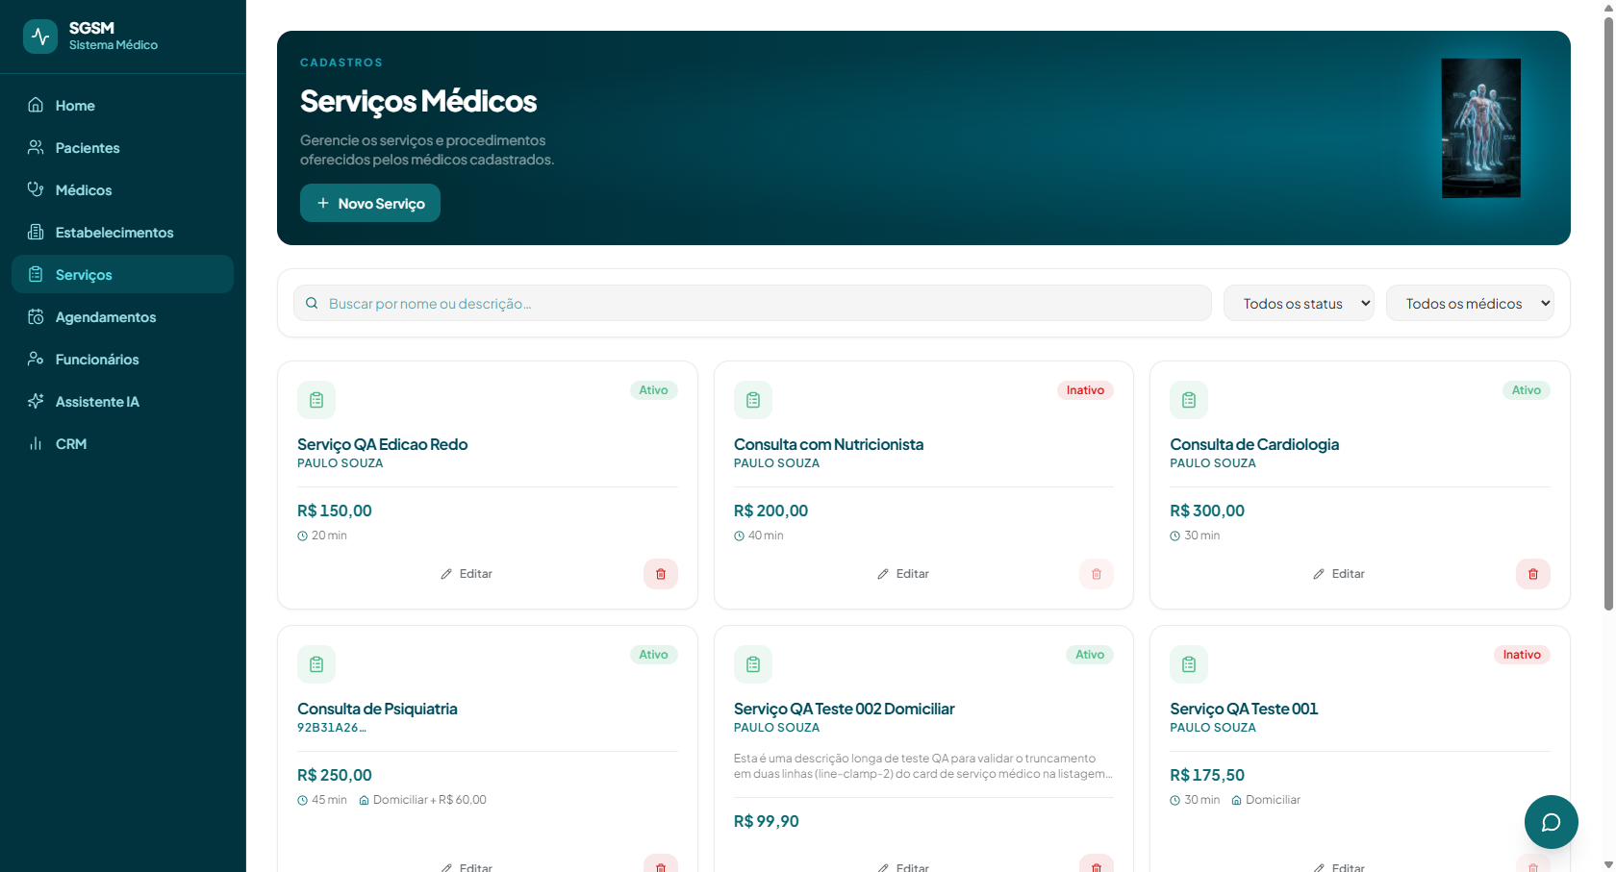
Evidencia (console/rede): COMPORTAMENTO CONFIRMADO (falha conhecida, fora de escopo, nao bloqueia a entrega - ver 'Bugs encontrados', ITEM 1): apos limpar o campo Duracao (de 20 para vazio, confirmado via el.value='' antes de salvar) e clicar Salvar, o PUT enviado foi {"nome":"Servico QA Edicao Redo","preco":150,"domiciliar":false} - SEM a chave duracaoMinutos. Resposta da API manteve duracaoMinutos:20 (valor antigo, inalterado). Badge '20 min' permaneceu no card. Causa raiz: convenção global do backend (ModelMapperConfig com Conditions.isNotNull()), aplicada a TODOS os endpoints de update do sistema (mesmo padrao ja validado como correto em Estabelecimento/TC-E048). Decisao do usuario em 2026-08-18: manter como falha conhecida, fora de escopo desta tarefa.

TC-S056 — APROVADO
Caso: Clicar em inativar abre modal de confirmacao 'Inativar Servico'
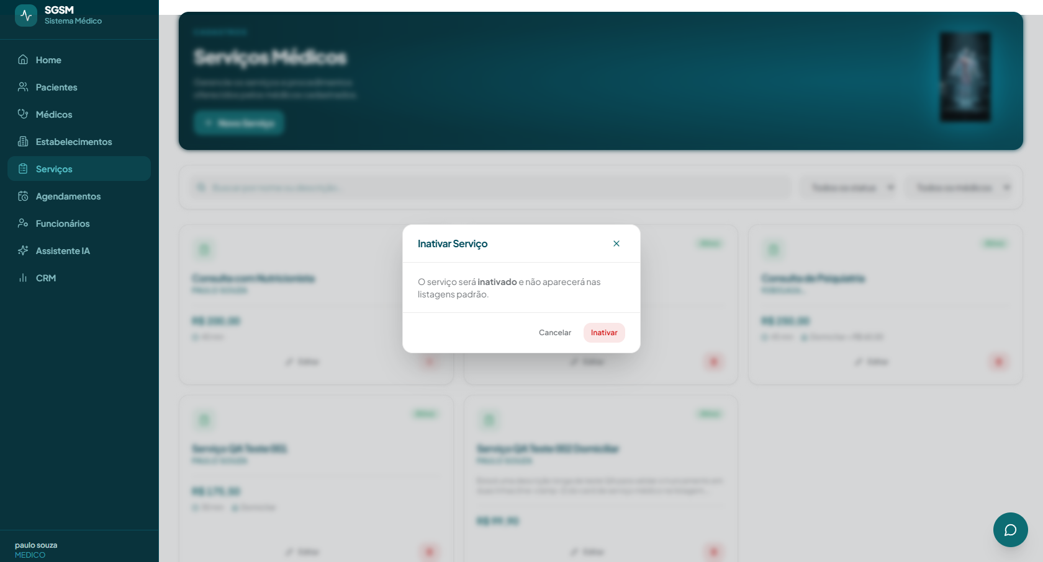
Evidencia (console/rede): Clicar no icone de lixeira de 'Servico QA Teste 001' (ativo) abriu modal 'Inativar Servico' com texto 'O servico sera inativado e nao aparecera nas listagens padrao.'

TC-S057 — APROVADO
Caso: Confirmar inativacao dispara DELETE; card exibe badge Inativo sem reload
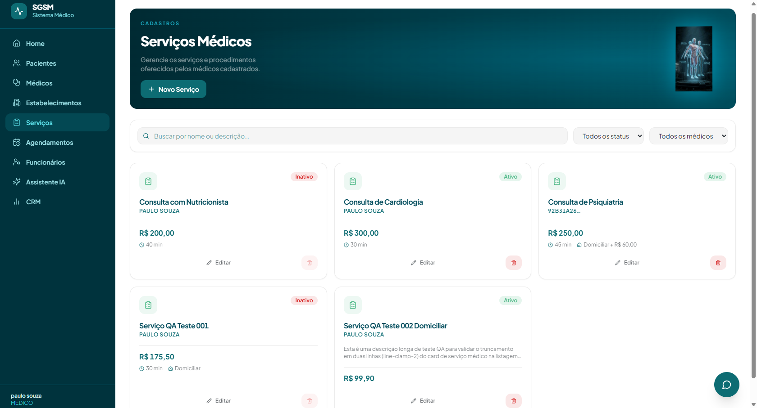
Evidencia (console/rede): Confirmar no modal disparou DELETE /v1/api/servicos-medicos/fef2b2bb-... => 204 No Content; card passou a exibir badge 'Inativo' imediatamente, sem reload manual da pagina.

TC-S058 — APROVADO
Caso: Botao de inativar de servico ja inativo aparece disabled
Evidencia (console/rede): Botao de lixeira de 'Consulta com Nutricionista' (ja inativo desde antes do teste) e do 'Servico QA Teste 001' (recem-inativado) aparecem com atributo disabled=true.

TC-S059 — APROVADO
Caso: Cancelar modal de inativacao nao altera status, nenhuma requisicao disparada
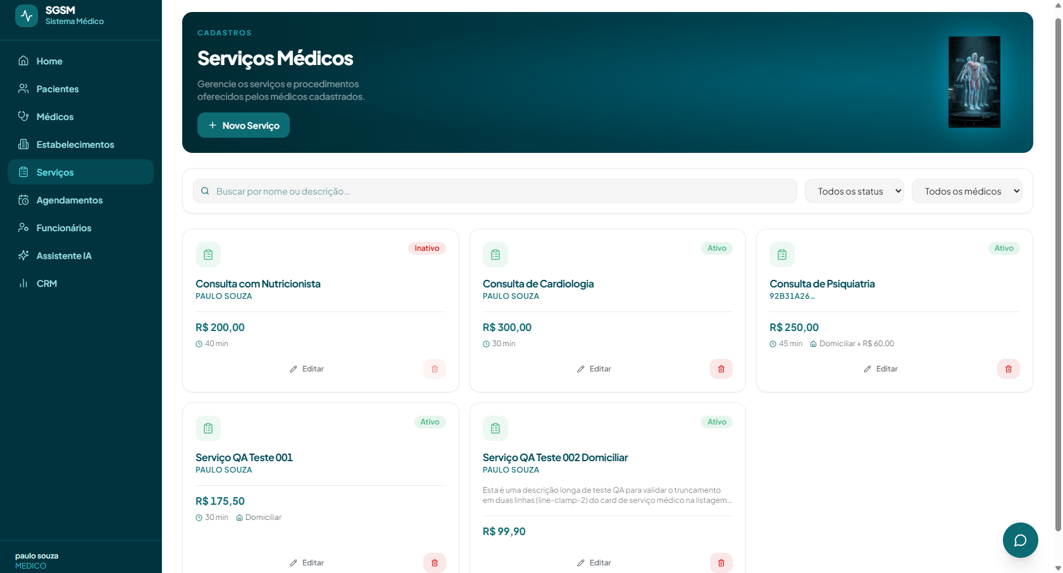
Evidencia (console/rede): Clicar Cancelar no modal de inativacao: rede mostrou so os 2 GETs de carregamento da pagina, nenhum DELETE disparado, status do servico inalterado.

TC-S060 — APROVADO
Caso: Nao existe acao de reativar visivel na UI para servico inativo
Evidencia (console/rede): Em nenhum card com badge 'Inativo' (Consulta com Nutricionista, Servico QA Teste 001, Servico QA Regressao E2E) existe um botao de 'Reativar' - so 'Editar' e o icone de lixeira desabilitado, confirmando comportamento by-design.

TC-S061 — APROVADO
Caso: Sessao expirada (401) redireciona para /login, sem tela em branco
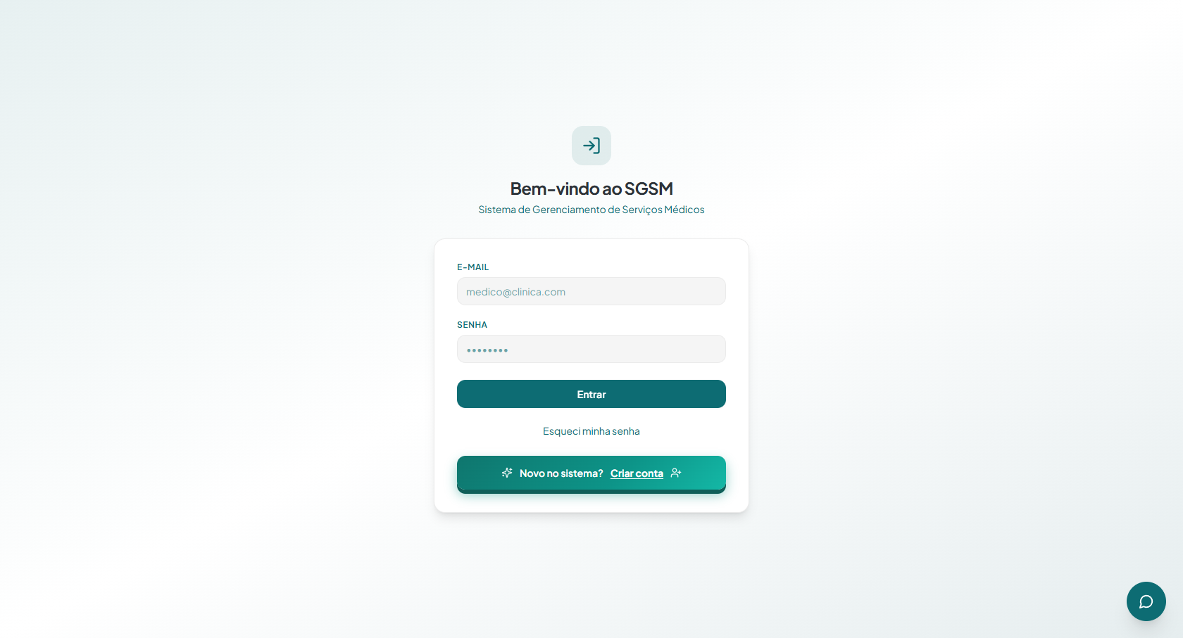
Evidencia (console/rede): Durante a execucao, a sessao expirou naturalmente varias vezes (TTL do JWT ~15min, confirmado via decode do claim 'exp' - iat 1787093842, exp 1787094742 = 900s). Console mostrou multiplos '[ERROR] Failed to load resource: 401 @ /v1/api/auth/refresh'; em todas as ocorrencias a aplicacao redirecionou automaticamente para /login, sem tela em branco ou crash JS.

TC-S062 — BLOQUEADO (nao executado)
Caso: Rede lenta/timeout ao salvar nao trava a UI indefinidamente
Evidencia (console/rede): BLOQUEADO - nao executado. Simular rede lenta/timeout real exigiria throttling/interceptacao de rede (ex.: route.continue com delay, ou CDP Network.emulateNetworkConditions), o que a tarefa trata como mock e instrui a nao usar. Evidencia indireta disponivel: TC-S045 e TC-S044 confirmam que o botao Salvar e desabilitado durante a requisicao real (mesmo guard que evitaria travar a UI numa rede lenta), mas o cenario de timeout em si nao foi reproduzido contra o backend real.

TC-S063 — APROVADO
Caso: Fluxo completo: cadastrar servico valido aparece corretamente na listagem
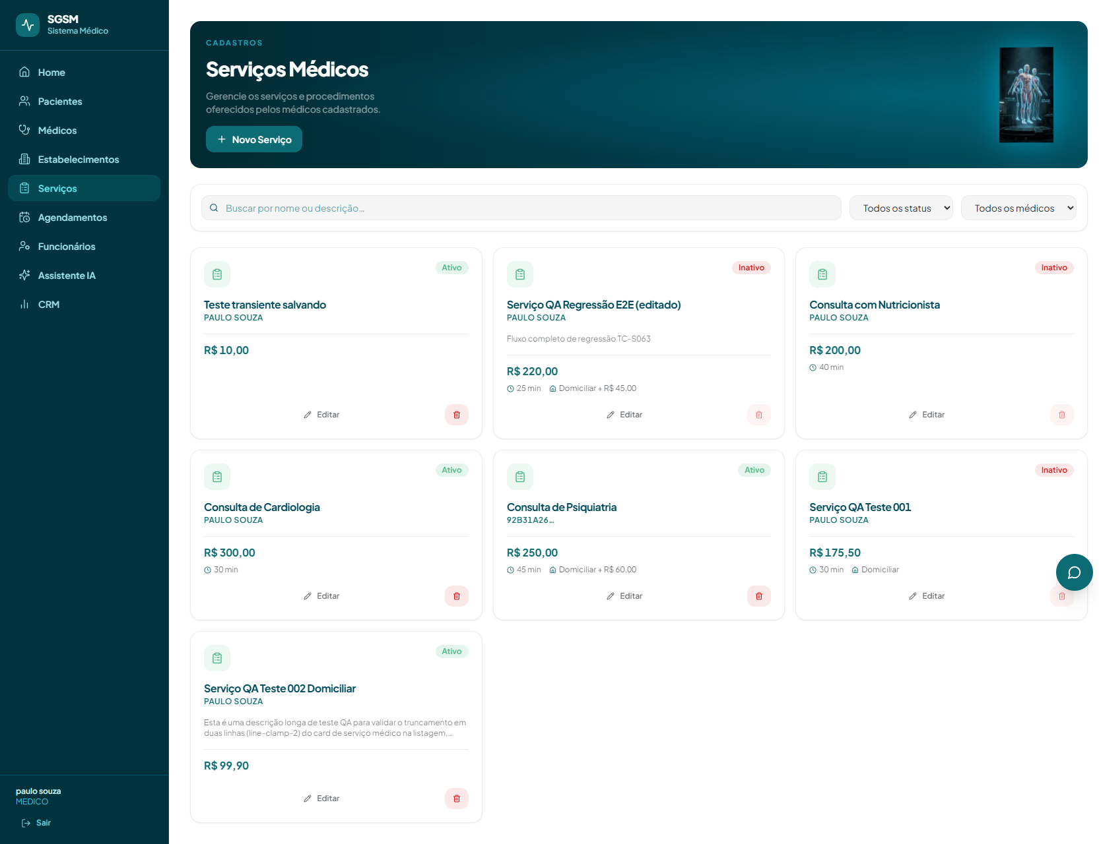
Evidencia (console/rede): Fluxo completo: cadastrado 'Servico QA Regressao E2E' com medico (paulo souza - Cardiologia), nome, descricao ('Fluxo completo de regressao TC-S063'), preco 220,00, duracao 25min, domiciliar ligado + taxa 45,00. POST 201 Created; card na listagem exibiu 'R$ 220,00', '25 min' e 'Domiciliar + R$ 45,00' corretamente.

TC-S064 — APROVADO
Caso: Fluxo completo: editar e inativar em seguida, sem side-effects
Evidencia (console/rede): Servico criado no TC-S063 foi editado (nome alterado para '...+ (editado)', PUT 200) e em seguida inativado (DELETE 204). Estado final: badge 'Inativo', demais campos preservados (preco 220,00, 25min, domiciliar+taxa). Snapshot da listagem completa confirmou que os demais cards ('Teste transiente salvando', 'Servico QA Teste 002 Domiciliar', 'Consulta de Cardiologia', 'Consulta de Psiquiatria' etc.) nao sofreram nenhuma alteracao de status ou dados.

TC-S065 — APROVADO
Caso: Navegar para outra pagina e voltar recarrega a lista sem dados obsoletos
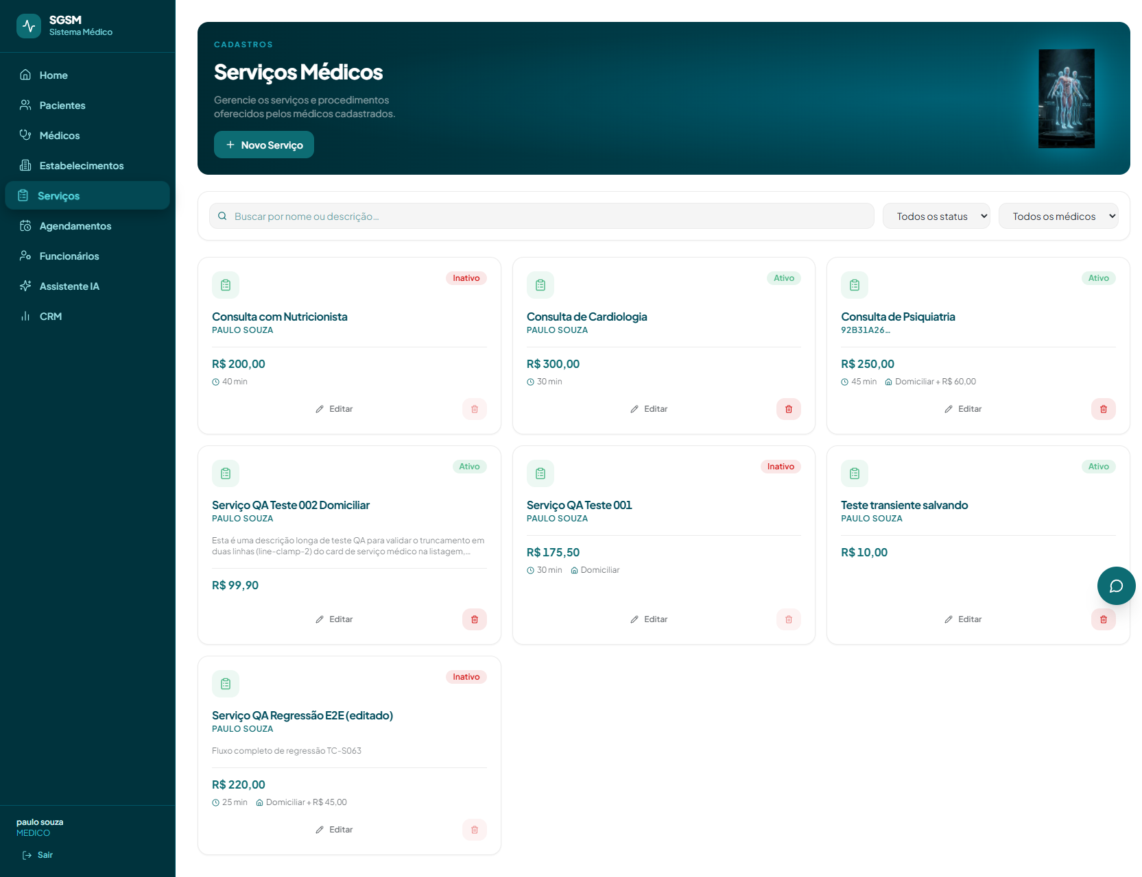
Evidencia (console/rede): Navegar para 'Medicos' via menu lateral e depois voltar para 'Servicos' disparou novas chamadas GET /v1/api/medicos?ativo=true e GET /v1/api/servicos-medicos (indices 95-98 da sessao de rede); listagem recarregada do zero a partir do servidor, refletindo corretamente o estado mais recente (incluindo o servico inativado no TC-S064), sem dados obsoletos em cache.

